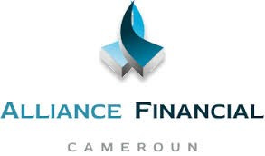
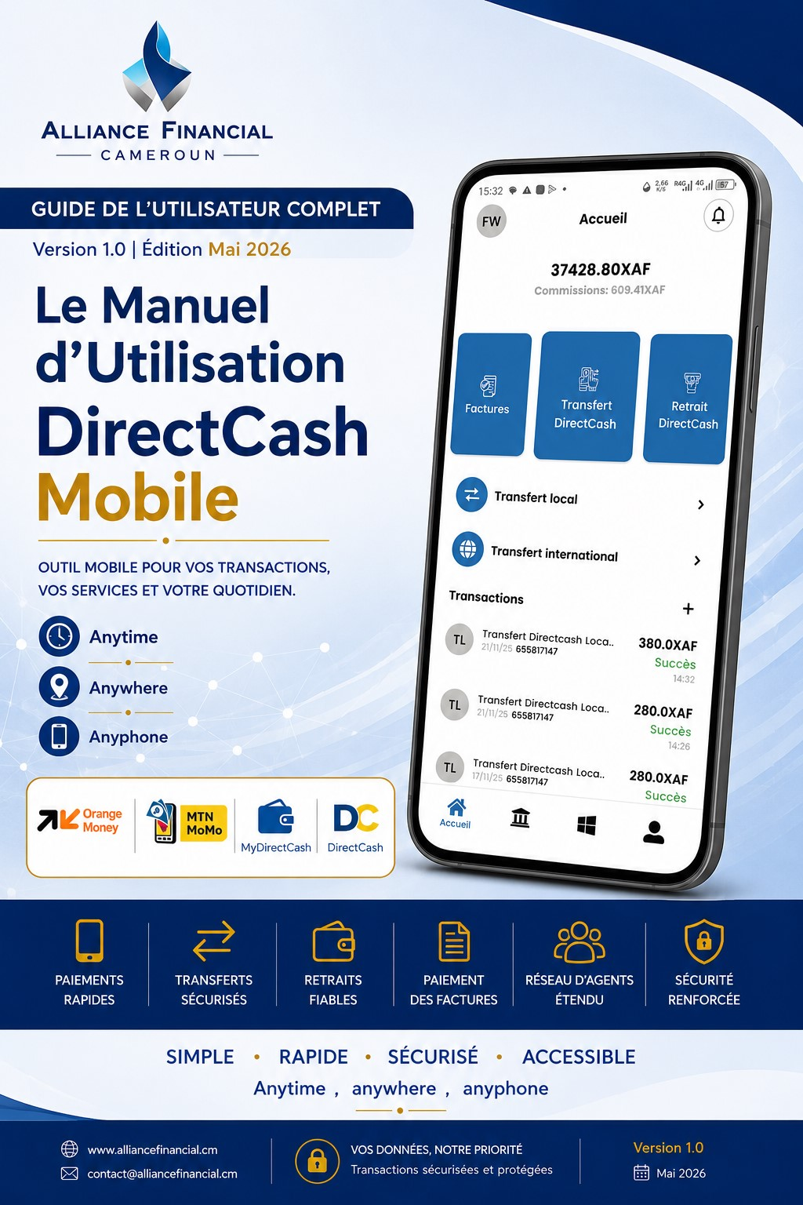
Mobile en bleu turquoi comme sur la charte graphique

2.
1.Supprimer OM et Momo
2. Modifier le logo DirectrCash et MyDIrectCash

2.
ALLIANCE FINANCIAL
CAMEROUN
Accueil > Manuel utilisateur > Sommaire

Guide de formation
SOMMAIRE

- PrØsentation de DirectCash Mobile
- Connexion et SØcuritØ
- Tableau de bord / Accueil
- Airtime
- Orange Money et MTN MoMo
- Retrait DirectCash
- Transfert DirectCash
- Paiement des factures
- Recharge MyDirectCash
- Services bancaires
ALLIANCE FINANCIAL11 Administration
- Pro l utilisateurCAMEROUN
- Questions frØquentes (FAQ)
- Bonnes pratiques
- Support client
- Remerciements
Accueil > Manuel utilisateur > PrØsentation

Chapitre 01
PR SENTATION DE DIRECTCASH
MOBILE

Votre portefeuille digital au quotidien
Objectif
la n de cette section, l’utilisateur comprendra le r le de DirectCash Mobile, ses
avantages et les principaux services disponibles dans l’application.
Important
DirectCash Mobile est une application nanciŁre con ue pour permettre aux utilisateurs d’e ectuer des transactions sØcurisØes tout moment, oø qu’ils se trouvent, directement depuis leur tØlØphone mobile.

ALLIANCE FINANCIAL
CAMEROUN

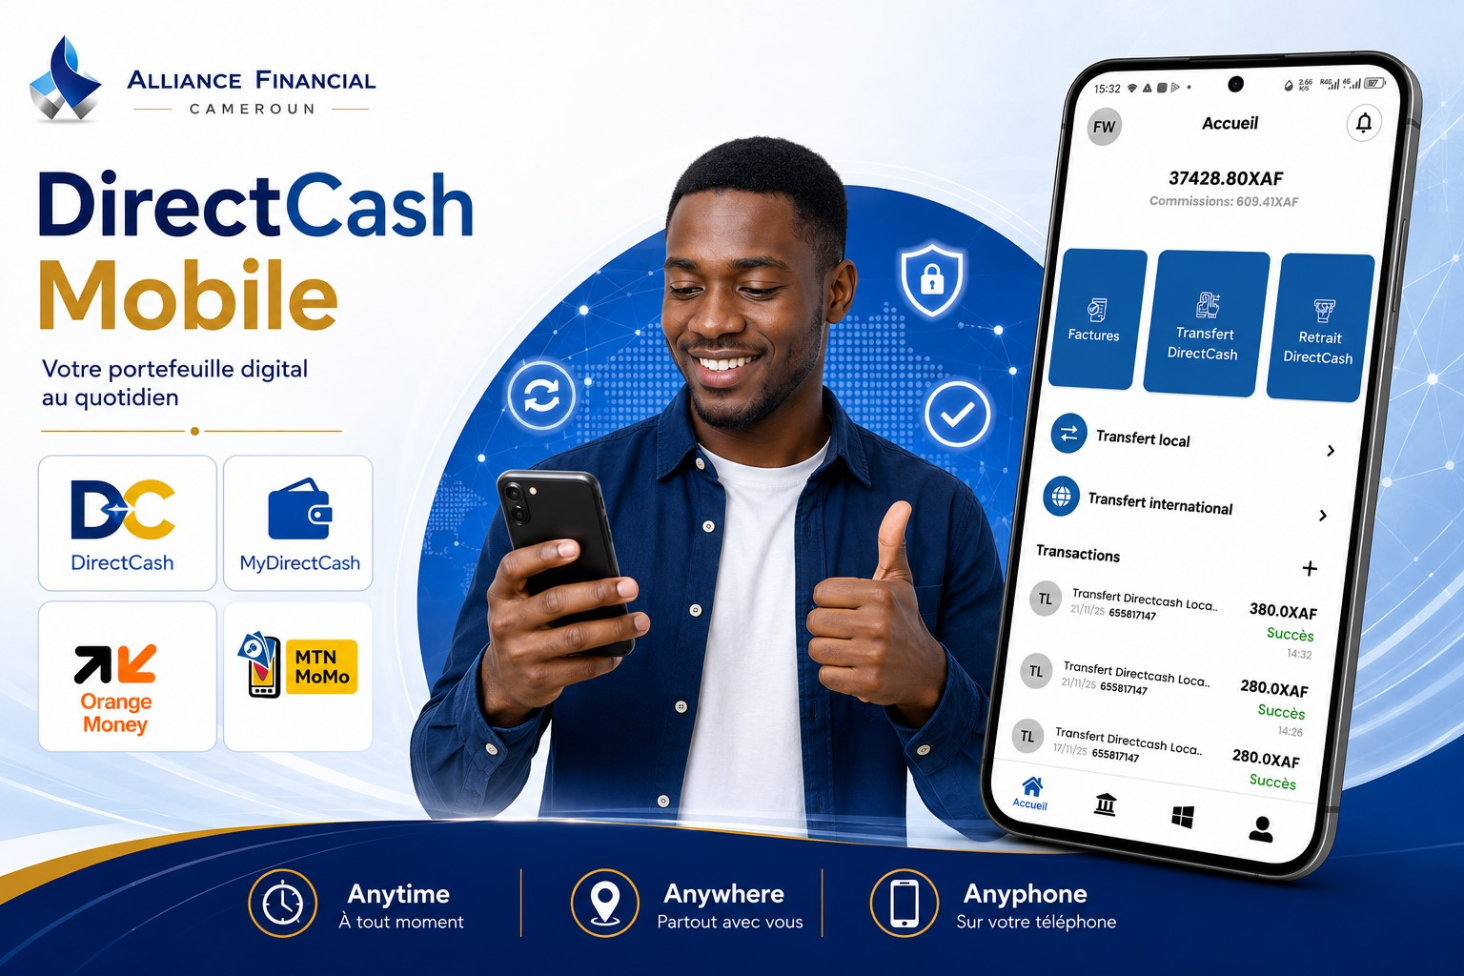

ALLIANCE FINANCIAL
- Qu’est-ce que DirectCash Mobile?CAMEROUN
DirectCash Mobile est une solution de nance digitale dØveloppØe pour faciliter les paiements, les transferts d’argent, les retraits, les achats de crØdit tØlØphonique et l’accŁs plusieurs services nanciers depuis un smartphone.
L’application permet aux particuliers, commer ants, agents et partenaires de rØaliser leurs opØrations rapidement et en toute sØcuritØ.
- Notre vision

Anywhere Anyphone
Anytime
Cette vision traduit l’objectif principal de DirectCash Mobile :
Utilisable tout moment;
Accessible partout;
Compatible avec tous les tØlØphones adaptØs l’application;
Disponible pour accompagner les besoins quotidiens des utilisateurs.
3. Principaux services disponibles
Airtime Orange Money / MTN MoMo
Recharge de crØdit tØlØphonique. DØp ts et retraits.
Paiement de factures
Transfert DirectCash ENEO, CANAL+, STARTIMES,
Transferts locaux et internationaux. etc.
Services bancaires Recharge MyDirectCash Collecte de fonds et prØ-ouverture Approvisionnement des comptes. de compte.

ALLIANCE FINANCIAL

4. Bonnes pratiques ^{CAMEROUN}
Important
Conservez toujours vos identi ants de connexion de maniŁre con dentielle et vØri ez systØmatiquement les informations saisies avant de con rmer une transaction.
Accueil > Manuel utilisateur > Connexion et sØcuritØ
Chapitre 02 CONNEXION ET S CURIT

Authenti cation sØcurisØe de l’utilisateur
Objectif
la
n de cette section, l’utilisateur sera capable de se connecter
l’application Di-
rectCash Mobile et d’appliquer les bonnes pratiques de sØcuritØ recommandØes.
Important
La sØcuritØ de votre compte dØpend de la con dentialitØ de vos identi ants de connexion.
Ne communiquez jamais votre mot de passe
un tiers.

ALLIANCE FINANCIAL
CAMEROUN
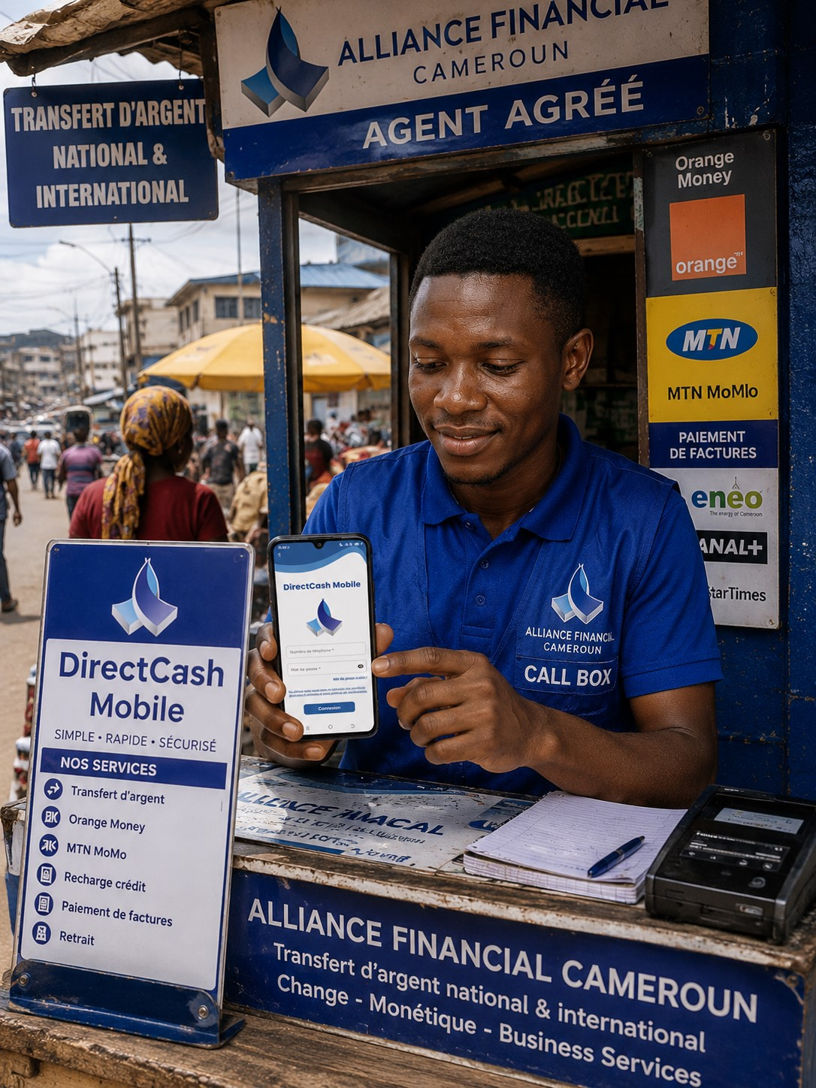
ALLIANCE FINANCIAL

CAMEROUN

1. cran de connexion
L’Øcran de connexion constitue le point d’entrØe principal de l’application DirectCash Mobile. L’utilisateur doit renseigner :
Son numØro de tØlØphone;
Son mot de passe;
Les informations de validation requises.
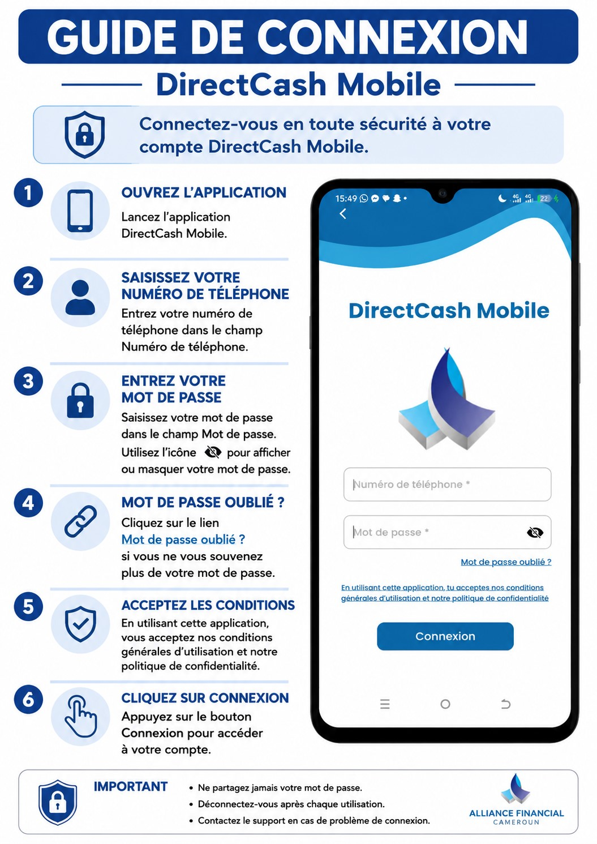
ALLIANCE FINANCIAL
CAMEROUN

2. tapes de connexion
1
Ouvrir
DirectCash Mobile
2
Saisir le
numØro
3
Entrer le
mot de passe
4
Cliquer sur
Connexion
5
Validation
des accŁs
6
AccŁs au
tableau de bord

3. Informations de sØcuritØ
Note
Utilisez un mot de passe complexe.
Ne partagez jamais vos identi ants.
ALLIANCE FINANCIALDØconnectez-vous aprŁs utilisation.VØri ez rØguliŁrement votre historique.
Contactez immØdiatement le support en cas d’activitØ suspecte._{CAMEROUN}

4. Bonnes pratiques
Important
Conservez votre tØlØphone sous votre contr le.
Activez les protections de l’appareil.
vitez les connexions sur des rØseaux non sØcurisØs.
Mettez rØguliŁrement l’application
jour.
VØri ez les montants avant validation.
Accueil > Manuel utilisateur > Tableau de bord

Chapitre 03
TABLEAU DE BORD DIRECTCASH MOBILE

Centre de pilotage de vos opØrations
Objectif
la n de cette section, l’utilisateur sera capable de consulter son solde, accØder aux di Ørents services disponibles, suivre ses commissions et visualiser l’historique de ses transactions.
Important
L’Øcran d’accueil constitue le point central de navigation de DirectCash Mobile. Toutes les opØrations principales de l’application sont accessibles depuis cette interface.

ALLIANCE FINANCIAL
CAMEROUN
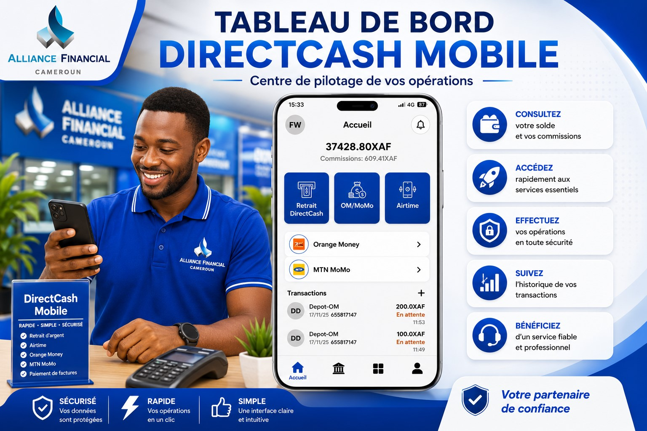

ALLIANCE FINANCIAL

1. PrØsentation de l’Øcran d’accueilCAMEROUN
L’Øcran d’accueil constitue le centre de pilotage de DirectCash Mobile. Il permet l’utilisateur de :
Consulter son solde disponible;
Visualiser ses commissions;
AccØder aux services principaux;
E ectuer des opØrations Orange Money;
E ectuer des opØrations MTN MoMo;
Consulter l’historique des transactions;
AccØder rapidement aux autres modules de l’application.
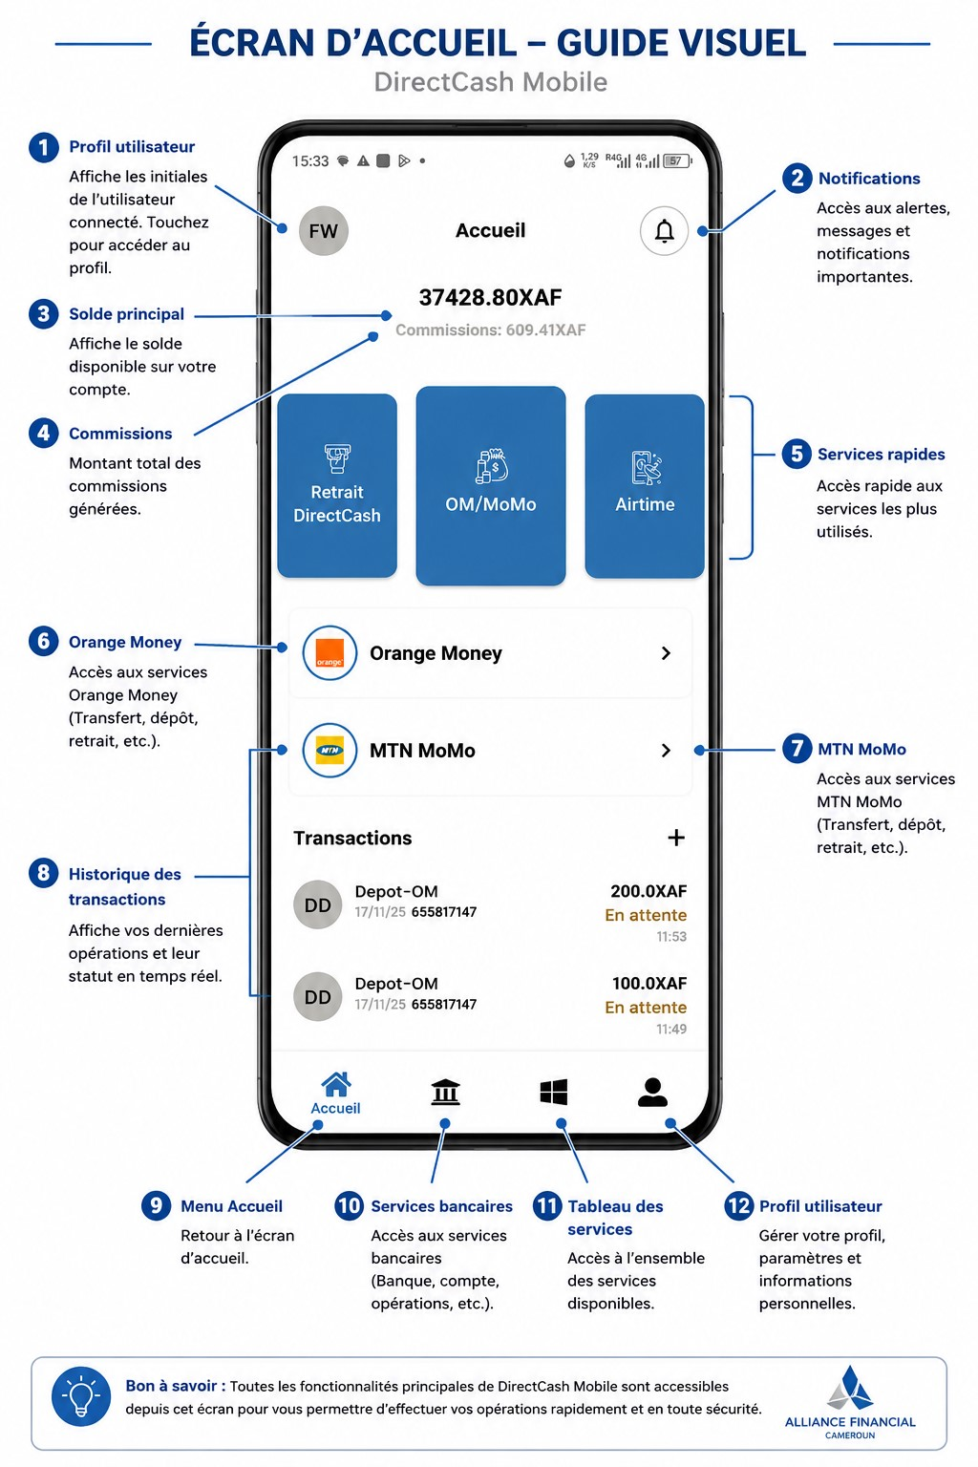
ALLIANCE FINANCIAL
CAMEROUN

2. Principales zones de l’Øcran
1
Pro l
utilisateur
2
Noti cations
3
Solde
principal
4
Commissions
5
Services
principaux
6
Historique
transactions
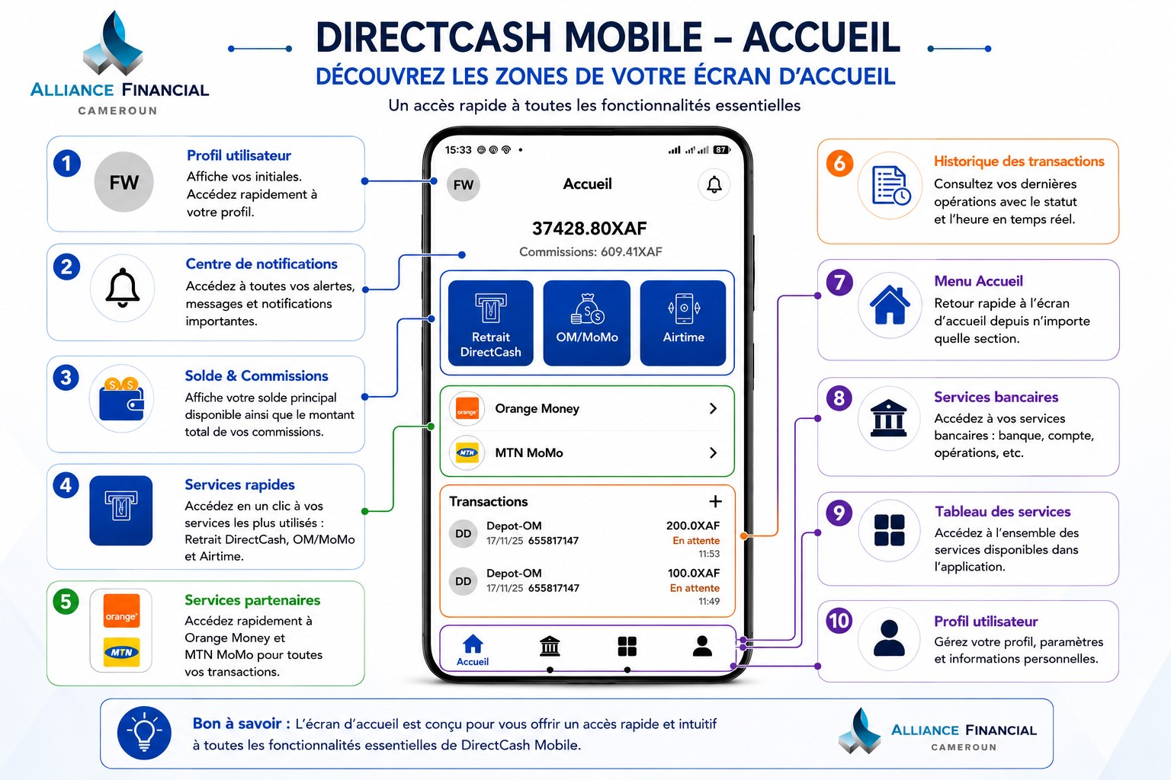

ALLIANCE FINANCIAL

3. Utilisation de l’Øcran d’accueilCAMEROUN
1
Consulter
le solde
2
Choisir
un service
3
Saisir les
informations
4
Valider
l’opØration
5
Recevoir la
con rmation
6
Consulter
l’historique

4. Bonnes pratiques
Important
VØri er rØguliŁrement le solde disponible;
Contr ler les informations avant toute validation;
Consulter l’historique aprŁs chaque transaction;
Utiliser les services adaptØs
l’opØration souhaitØe;
Signaler immØdiatement toute anomalie au support technique;
Mettre rØguliŁrement l’application
jour.

ALLIANCE FINANCIAL
CAMEROUN
Accueil > Manuel utilisateur > Airtime

Chapitre 04 AIRTIME

Achat de crØdit tØlØphonique
Objectif
la n de cette section, l’utilisateur sera capable d’acheter du crØdit tØlØphonique local ou international depuis DirectCash Mobile et de suivre l’Øtat de ses recharges.
Important
Le service Airtime permet de recharger rapidement un numØro de tØlØphone. Avant toute validation, l’utilisateur doit vØri er le numØro bØnØ ciaire, le montant et le type de recharge sØlectionnØ.

ALLIANCE FINANCIAL
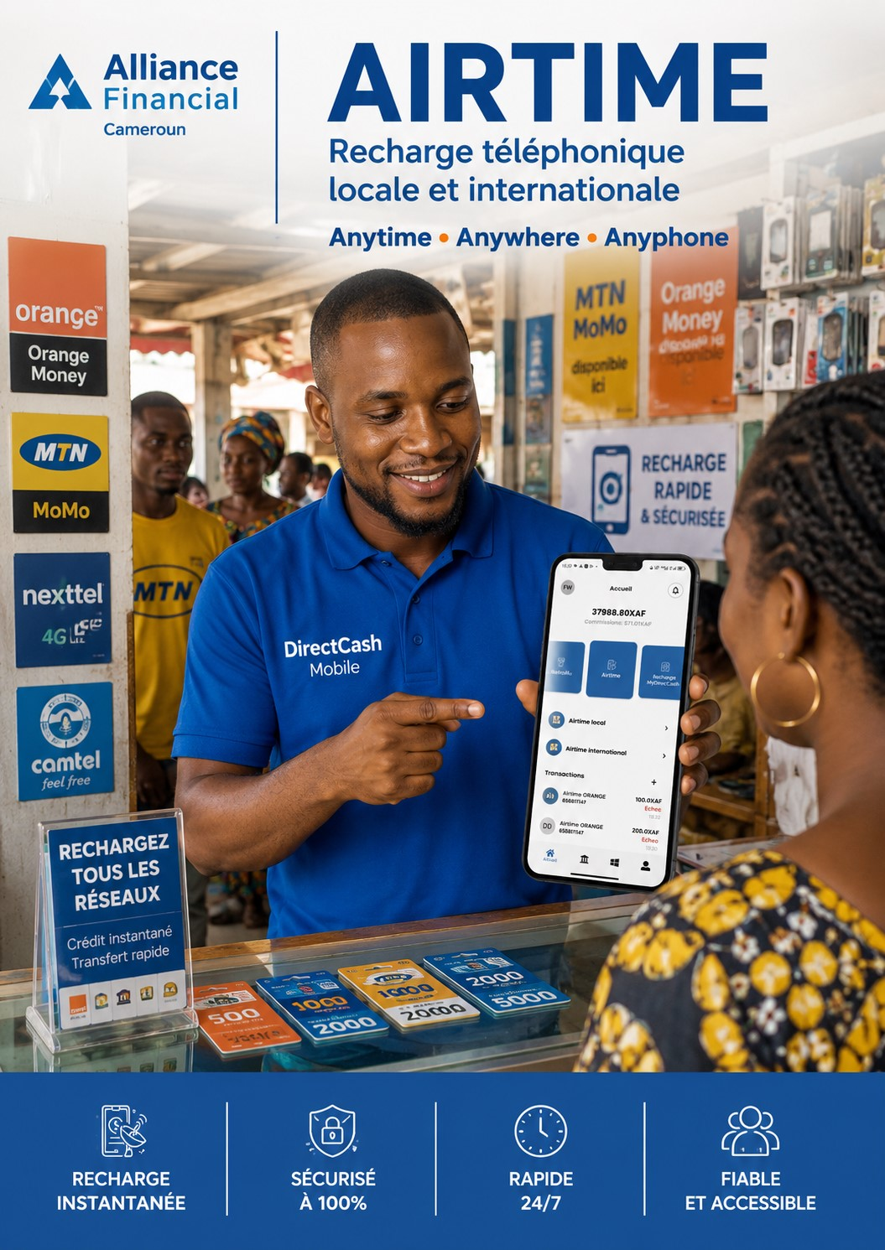
Revoir le montant du capital initial
CAMEROUN

1. PrØsentation du service Airtime
Le module Airtime permet l’utilisateur d’e ectuer des recharges tØlØphoniques directement depuis DirectCash Mobile.
Le service prend en charge les recharges locales et internationales selon les opØrateurs disponibles.
Toutes les opØrations rØalisØes sont automatiquement enregistrØes dans l’historique a n de permettre un suivi complet des transactions.
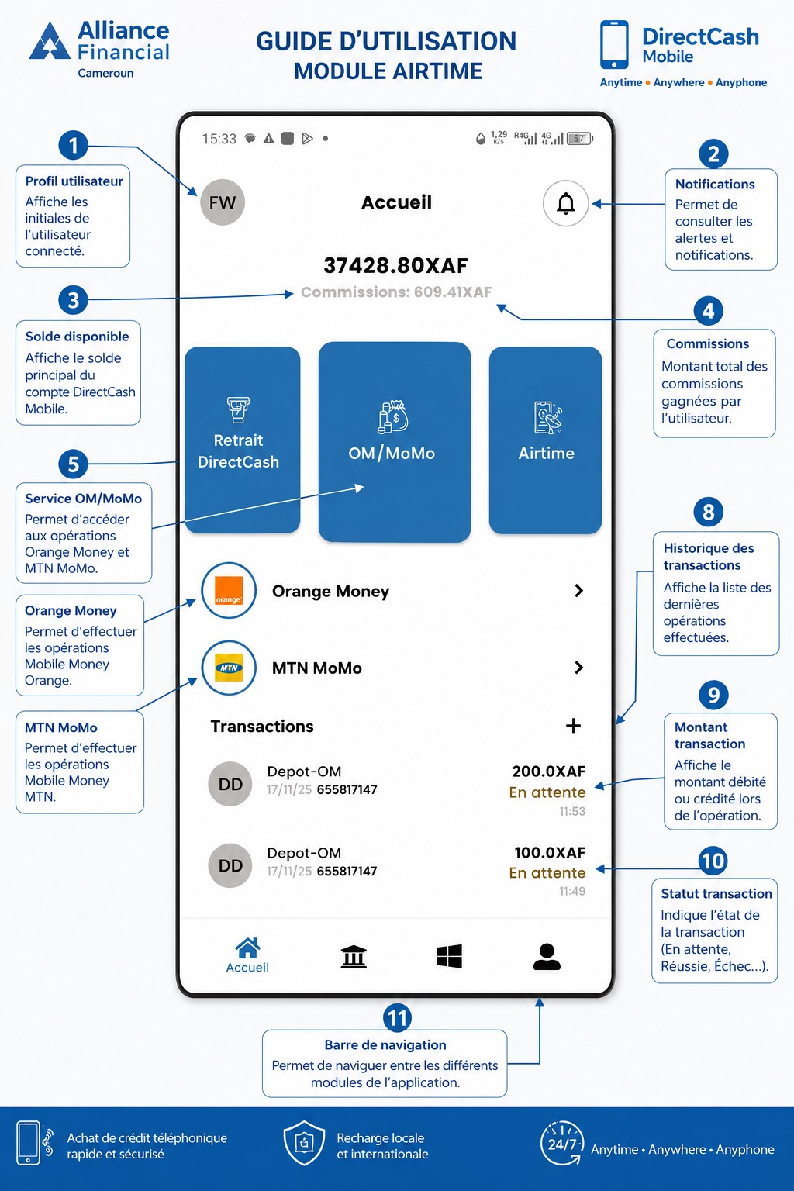
ALLIANCE FINANCIAL
CAMEROUN

2. Principales zones de l’Øcran
1
Pro l
utilisateur
2
Noti cations
3
Solde
disponible
4
Commissions
5
Service
Airtime
6
Historique
des recharges

3. Types de recharge disponibles
Airtime local Airtime international
Permet d’acheter du crØdit tØlØpho- Permet d’e ectuer une recharge tØlØnique pour un numØro local apparte-ALLIANCE FINANCIALphonique vers un numØro internatio-
nant un opØrateur disponible dans nal selon les pays et opØrateurs pris le pays. CAMEROUNen charge.

4. Utilisation du service Airtime
1
Ouvrir
DirectCash Mobile
2
SØlectionner
Airtime
3
Choisir local
ou international
4
Saisir le
numØro
5
Saisir le
montant
6
Con rmer
la recharge
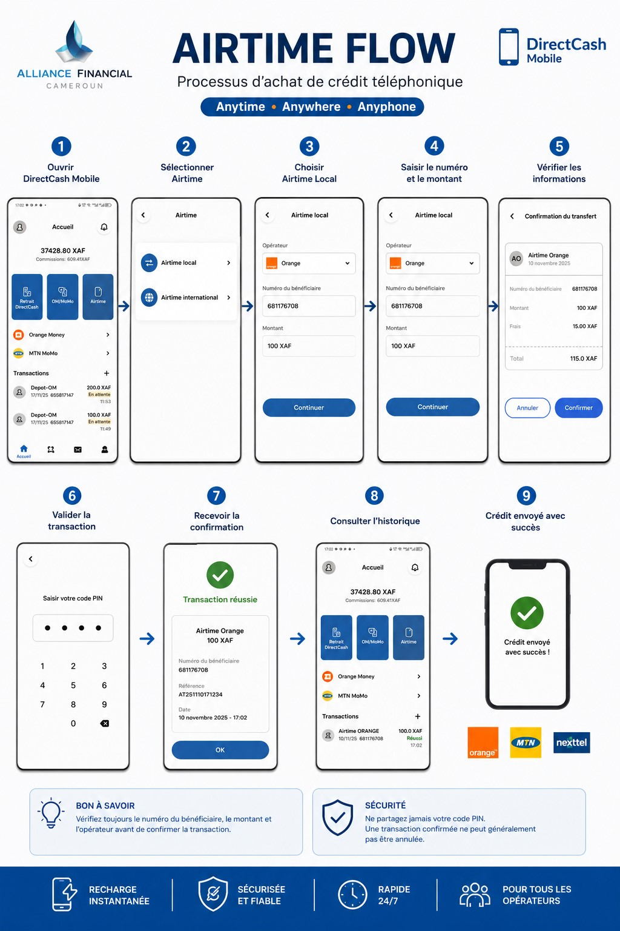
ALLIANCE FINANCIAL
CAMEROUN

5. Consultation de l’historique
L’historique permet l’utilisateur de suivre les recharges Airtime e ectuØes depuis son compte.
Il a che notamment :
le type d’opØration; la date de la recharge; le numØro concernØ; le montant de la transaction;
le statut de l’opØration.
Note
Dans l’exemple a
chØ, certaines opØrations Airtime apparaissent avec le statut
chec
.
L’utilisateur doit vØri er le solde, le numØro ou contacter le support si le problŁme
persiste.

6. Bonnes pratiquesALLIANCE FINANCIAL
Important CAMEROUN
VØri er le numØro du bØnØ ciaire avant validation;
Contr ler le montant de la recharge;
Choisir correctement entre Airtime local et Airtime international;
Consulter l’historique aprŁs chaque opØration;
Ne jamais communiquer son mot de passe ou son code de validation; Contacter le support en cas d’Øchec rØpØtØ.
Accueil > Manuel utilisateur > Orange Money & MTN MoMo

Chapitre 05
ORANGE MONEY & MTN MoMo

Gestion des opØrations Mobile Money
Objectif
la n de cette section, l’utilisateur sera capable d’e ectuer des opØrations Orange Money et MTN MoMo depuis DirectCash Mobile, de consulter l’historique des transactions et de suivre leur statut.
Important
Les opØrations Mobile Money engagent directement le solde disponible de l’utilisateur. Avant toute validation, l’utilisateur doit vØri er l’opØrateur sØlectionnØ, le numØro bØnØ ciaire, le montant saisi et le statut nal de la transaction.
ALLIANCE FINANCIAL
CAMEROUN

ALLIANCE FINANCIAL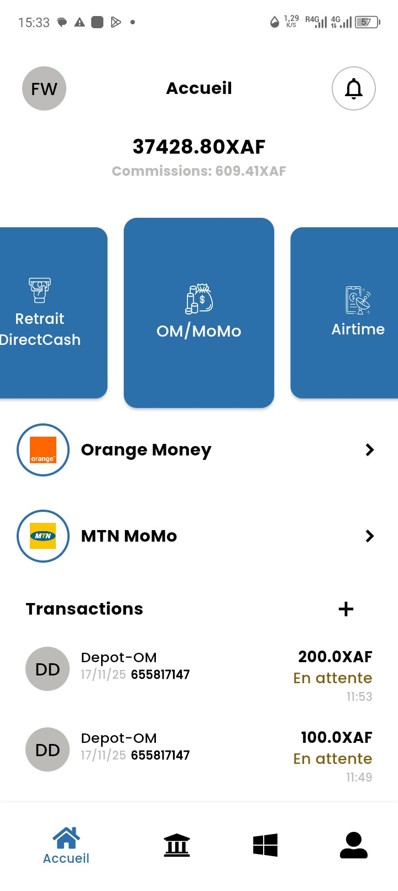
CAMEROUN

5.1 PrØsentation du module
Le module Orange Money & MTN MoMo permet l’utilisateur de rØaliser des opØrations Mobile Money directement depuis DirectCash Mobile.
Il donne accŁs aux services de dØp t et au suivi des transactions e ectuØes auprŁs des opØrateurs disponibles.
Toutes les opØrations enregistrØes apparaissent dans l’historique a n de permettre un contr le prØcis des montants, des numØros concernØs et des statuts de traitement.

ALLIANCE FINANCIAL
CAMEROUN

5.2 Description de l’Øcran
L’Øcran Orange Money & MTN MoMo est accessible depuis le tableau de bord DirectCash Mobile.
Il prØsente les deux opØrateurs Mobile Money disponibles, ainsi que la liste des transactions rØcentes liØes aux opØrations de dØp t.
L’utilisateur peut identi er rapidement :
le service Orange Money; le service MTN MoMo;
les transactions e ectuØes; le montant de chaque opØration; le numØro concernØ; le statut de traitement;
l’heure d’enregistrement de la transaction.
Note
Les transactions a chØes avec le statut En attente sont en cours de traitement. L’utilisateur doit attendre la con rmation dØ nitive avant de considØrer l’opØration comme nalisØe.

5.3 Principales zones de l’interface
ALLIANCE FINANCIAL
1
Pro l
utilisateur
2
Noti cations
3
Solde et
commissions
4
SØlecteur
OM/MoMo
5
Liste des
opØrateurs
6
Historique
transactions
CAMEROUN

ALLIANCE FINANCIAL
CAMEROUN

5.4 Orange Money
Le service Orange Money permet l’utilisateur d’e ectuer une opØration Mobile Money vers un numØro Orange Money valide.
Pour initier une opØration Orange Money, l’utilisateur sØlectionne la ligne Orange Money depuis l’Øcran du module.
L’application a che ensuite les champs nØcessaires la saisie de l’opØration, notamment le numØro bØnØ ciaire et le montant.
Important
Avant de valider une opØration Orange Money, l’utilisateur doit s’assurer que le numØro saisi correspond bien au bØnØ ciaire prØvu et que le montant indiquØ est exact.

5.5 MTN MoMo
Le service MTN MoMo permet l’utilisateur d’e ectuer une opØration Mobile Money vers un numØro MTN MoMo valide.
Pour utiliser ce service, l’utilisateur sØlectionne la ligne MTN MoMo depuis l’Øcran du module.
Comme pour Orange Money, l’utilisateur renseigne les informations demandØes, vØri e les donnØes saisies, puis con rme l’opØration.
Note
Le choix de l’opØrateur doit correspondre au numØro du bØnØ ciaire. Une erreur d’opØrateur ou de numØro peut entra ner un rejet, un retard de traitement ou une opØration incorrecte.

5.6 Consultation de l’historique
L’historique permet l’utilisateur de suivre les opØrations Orange Money et MTN MoMo rØalisØes depuis son compte.
Il a che notamment :ALLIANCE FINANCIAL
le type d’opØration;
l’opØrateur concernØ; CAMEROUN
la date de l’opØration; le numØro bØnØ ciaire; le montant de la transaction; le statut de l’opØration; l’heure de traitement ou d’enregistrement.

ALLIANCE FINANCIAL
CAMEROUN

5.7 Suivi du statut des transactions
Chaque transaction Mobile Money possŁde un statut permettant l’utilisateur de conna tre son Øtat de traitement.
La transaction est enregistrØe et en cours de traitement. L’utilisateur doit patienter jusqu’ l’obtention du statut nal.
En attente
La transaction a ØtØ traitØe correctement. L’utilisateur peut considØrer l’opØration comme nalisØe.
SuccŁs
chec
La transaction n’a pas abouti. L’utilisateur doit vØri er les informations saisies ou contacter le support si le problŁme persiste.
Important
Une transaction en attente ne doit pas Œtre rØpØtØe immØdiatement sans vØri cation prØalable. L’utilisateur doit d’abord consulter l’historique ou attendre la mise jour du statut.

5.8 ProcØdure complŁte de dØp t
1
Ouvrir
DirectCash Mobile
2
SØlectionner
OM/MoMo
3
Choisir
l’opØrateur
4
Saisir le
numØro
5
Saisir le
montant
6
Con rmer
le dØp t
ALLIANCE FINANCIAL
CAMEROUN

ALLIANCE FINANCIAL
CAMEROUN
AprŁs con rmation, l’opØration appara t dans la liste des transactions avec son statut de traitement.
L’utilisateur doit consulter l’historique a n de vØri er que le dØp t a ØtØ enregistrØ correctement.

5.9 Bonnes pratiques
Important
Choisir l’opØrateur correspondant au numØro du bØnØ ciaire;
VØri er le numØro avant toute validation;
Contr ler attentivement le montant saisi;
Attendre la mise jour du statut avant de rØpØter une opØration;
Consulter l’historique aprŁs chaque dØp t;
Signaler toute anomalie au support DirectCash Mobile.

5.10 Conseils de sØcuritØ
Important
Ne jamais communiquer son mot de passe ou son code de validation;
Ne pas e ectuer d’opØration la demande d’une personne non autorisØe;
ALLIANCE FINANCIALVØri er l’identitØ du bØnØ ciaire avant de con rmer un dØp t;
viter de laisser l’application ouverte sans surveillance;
Se dØconnecter aprŁs utilisation, surtout sur un appareil partagØ;CAMEROUN
Contacter immØdiatement le support en cas de transaction suspecte.
Accueil > Manuel utilisateur > Retrait DirectCash

Chapitre 06
RETRAIT
DIRECTCASH

Retrait d’argent sØcurisØ via DirectCash Mobile
Objectif
la n de cette section, l’utilisateur sera capable d’e ectuer un retrait DirectCash
partir d’un Direct Code valide, de saisir le Code Secret associØ, de con rmer l’opØration et de suivre son statut dans l’historique.
Important
Le retrait DirectCash repose sur deux informations sensibles : le Direct Code et le Code Secret. Avant toute validation, l’utilisateur doit vØri er que les informations saisies sont exactes et que le retrait correspond bien la demande du client.
ALLIANCE FINANCIAL
CAMEROUN

ALLIANCE FINANCIAL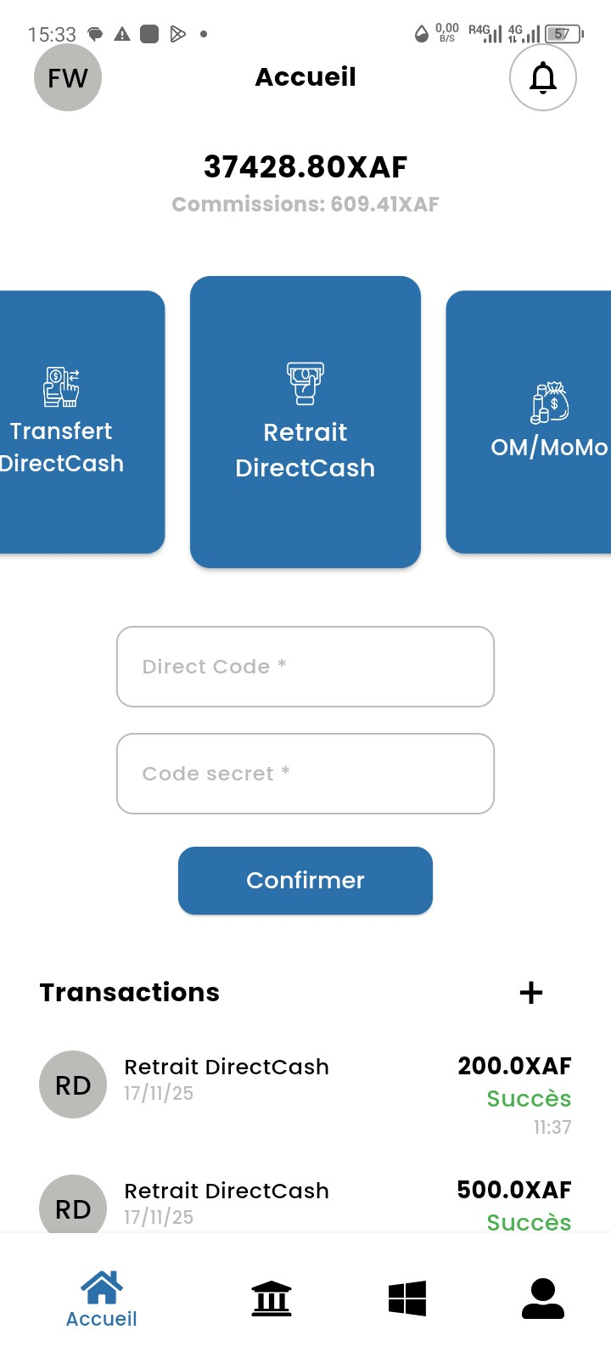
CAMEROUN

1. PrØsentation du module Retrait DirectCash
Le module Retrait DirectCash permet un agent, un call-boxeur, un commer ant ou un utilisateur autorisØ d’e ectuer un retrait d’argent partir d’un Direct Code gØnØrØ par la plateforme DirectCash.
Ce service est utilisØ lorsqu’un client dispose d’un Direct Code valide et souhaite rØcupØrer le montant associØ auprŁs d’un point de service DirectCash.
Le retrait nØcessite la saisie du Direct Code, du Code Secret et la con rmation de l’opØration dans l’application.
AprŁs validation, le systŁme vØri e les informations, exØcute le retrait si les donnØes sont correctes, puis enregistre le rØsultat dans l’historique des transactions.

ALLIANCE FINANCIAL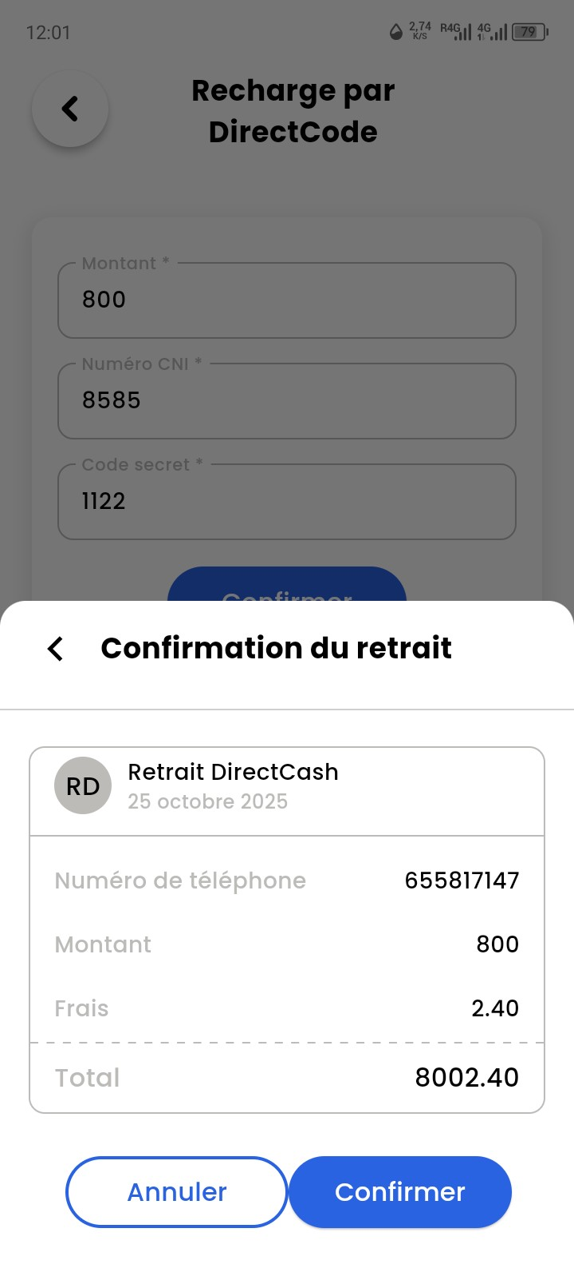
CAMEROUN

2. Description de l’Øcran Retrait DirectCash
L’Øcran Retrait DirectCash prØsente les informations nØcessaires l’exØcution d’un retrait sØcurisØ.
Il permet l’utilisateur de consulter son solde principal, ses commissions et l’historique des retraits rØalisØs.
Le formulaire de retrait contient principalement :
un champ de saisie du Direct Code; un champ de saisie du Code Secret; un bouton de con rmation; une zone d’a chage des opØrations rØcentes; les montants associØs aux retraits; les statuts des transactions.
Note
L’utilisateur doit saisir les informations exactement comme elles ont ØtØ communiquØes au client. Une erreur sur le Direct Code ou le Code Secret peut empŒcher l’exØcution du retrait.

3. Principales zones de l’interface
1
Solde
principal
2
Commissions
3
Module Retrait
DirectCash
4
Champ
Direct Code
5
Champ
Code Secret
6
Historique
des retraits
ALLIANCE FINANCIAL
CAMEROUN

ALLIANCE FINANCIAL
CAMEROUN

4. Le Direct Code
Le Direct Code est l’information principale permettant d’identi er une opØration de retrait DirectCash.
Il doit Œtre fourni par le client ou gØnØrØ par la plateforme DirectCash selon le processus

prØvu.
4.1 DØ nition
Le Direct Code est un code unique qui permet de retrouver une opØration de retrait dans le systŁme DirectCash.
4.2 UtilitØ
Il sert identi er le retrait, vØri er sa validitØ et associer l’opØration au montant prØvu.
4.3 Bonnes pratiques Le code doit Œtre saisi avec attention, sans espace inutile, inversion de chi res ou modi cation.

Important
Un Direct Code ne doit Œtre utilisØ que pour l’opØration prØvue. L’utilisateur ne doit jamais tenter de retrait avec un code incomplet, douteux ou communiquØ par une personne non autorisØe.

5. Le Code Secret
Le Code Secret est l’information con dentielle associØe au retrait. Il permet de renforcer la sØcuritØ de l’opØration et de con rmer que le client dispose des informations nØcessaires.
5.1 DØ nition 5.2 Con dentialitØ 5.3 Protection
Le Code Secret est un Il ne doit jamais Œtre L’utilisateur doit procode con dentiel liØ a chØ, dictØ voix tØger l’Øcran, Øviter au Direct Code et nØ- haute ou partagØ avec les regards indiscrets cessaire pour con r- une personne non et saisir le code avec mer le retrait. concernØe. prudence.

ALLIANCE FINANCIAL
Note
Le Code Secret ne remplace pas les autres contr les de sØcuritØ. L’utilisateur doit Øga-CAMEROUN lement vØri er l’identitØ du client et la cohØrence de la demande de retrait.

6. ProcØdure complŁte de retrait
1
Ouvrir
DirectCash Mobile
2
SØlectionner
Retrait DirectCash
3
Saisir le
Direct Code
4
Saisir le
Code Secret
5
Valider
le retrait
6
Consulter
le statut

ALLIANCE FINANCIAL
La procØdure complŁte comprend les Øtapes suivantes :CAMEROUN
6.1 Saisie du Direct Code : l’utilisateur renseigne le code transmis pour l’opØration de retrait;
6.2 Saisie du Code Secret : l’utilisateur saisit le code con dentiel associØ au retrait;
6.3 Validation du retrait : l’utilisateur vØri e les informations puis clique sur le bouton de con rmation;
6.4 Con rmation de l’opØration : le systŁme contr le les informations, exØcute le retrait et enregistre le statut.
Important
Le bouton de con rmation ne doit Œtre utilisØ qu’aprŁs vØri cation du Direct Code, du Code Secret et de la disponibilitØ du montant remettre au client.

7. Consultation de l’historique
L’historique permet l’utilisateur de suivre les retraits DirectCash e ectuØs depuis son compte.
Il a che notamment :
le type d’opØration; la date du retrait; le montant concernØ; le Direct Code ou la rØfØrence associØe; le statut de la transaction; l’heure d’enregistrement ou de traitement.
Note
Pour un agent ou un call-boxeur, l’historique est un outil de contr le essentiel. Il permet de retrouver rapidement une opØration en cas de rØclamation ou de vØri cation de caisse.

8. VØri cation du statut des transactionsALLIANCE FINANCIAL
Chaque retrait DirectCash possŁde un statut permettant de conna tre l’Øtat rØel de l’opØra-CAMEROUN tion.
Le retrait est enregistrØ et en cours de vØri cation. L’utilisateur doit patienter avant de rØpØter l’opØration.
En attente
SuccŁs
chec
Le retrait a ØtØ exØcutØ correctement. L’utilisateur peut remettre le montant au client selon la procØdure interne.
Le retrait n’a pas abouti. L’utilisateur doit vØri er les informations saisies, le Direct Code, le Code Secret ou contacter le support si le problŁme persiste.
Important
Un retrait en attente ne doit pas Œtre rØpØtØ immØdiatement. L’utilisateur doit d’abord consulter l’historique et attendre la con rmation du statut nal.

9. Cas pratique de retrait
Un client se prØsente auprŁs d’un agent DirectCash avec un Direct Code et un Code Secret.
L’agent ouvre DirectCash Mobile, sØlectionne le module Retrait DirectCash, saisit le Direct Code, puis renseigne le Code Secret communiquØ par le client.
Avant de con rmer, l’agent vØri e que les informations sont cohØrentes et que le montant remettre est disponible en caisse.
AprŁs validation, le systŁme contr le les donnØes. Si le retrait est acceptØ, l’opØration appara t avec le statut SuccŁs dans l’historique.
Note
Dans un point de service, l’agent doit toujours e ectuer la vØri cation avant de remettre l’argent. La remise des fonds doit intervenir uniquement aprŁs con rmation du succŁs de l’opØration.
10. Bonnes pratiques
Important

ALLIANCE FINANCIAL
VØri er le Direct Code avant toute validation;
Saisir le Code Secret avec discrØtion;CAMEROUN
Con rmer l’opØration uniquement en prØsence du client concernØ;
Contr ler le montant remettre avant de naliser le retrait;
Consulter l’historique aprŁs chaque opØration;
Ne pas rØpØter une opØration tant que le statut n’est pas con rmØ; Contacter le support DirectCash Mobile en cas d’anomalie.

11. Conseils de sØcuritØ
Important
Ne jamais communiquer son mot de passe ou son code de validation;
Ne jamais saisir un Code Secret la vue d’une personne non autorisØe;
ProtØger l’Øcran du tØlØphone pendant la saisie des informations;
Refuser tout retrait dont les informations semblent incomplŁtes ou suspectes;
Ne pas remettre les fonds avant l’obtention du statut SuccŁs;
Se dØconnecter aprŁs utilisation, surtout sur un appareil partagØ;
Signaler immØdiatement toute tentative de fraude ou transaction suspecte.

ALLIANCE FINANCIAL
CAMEROUN
Accueil > Manuel utilisateur > Factures

Chapitre 08 FACTURES

Paiement des factures et abonnements
Objectif
la n de cette section, l’utilisateur sera capable de comprendre le fonctionnement du module Factures, de sØlectionner un fournisseur, de consulter le montant payer et de valider un paiement en toute sØcuritØ depuis DirectCash Mobile.
Important
Le module Factures permet de rØgler des services essentiels directement depuis DirectCash Mobile. Avant toute validation, l’utilisateur doit vØri er le fournisseur sØlectionnØ, la rØfØrence saisie, le montant a chØ et le statut nal du paiement.

ALLIANCE FINANCIAL
CAMEROUN
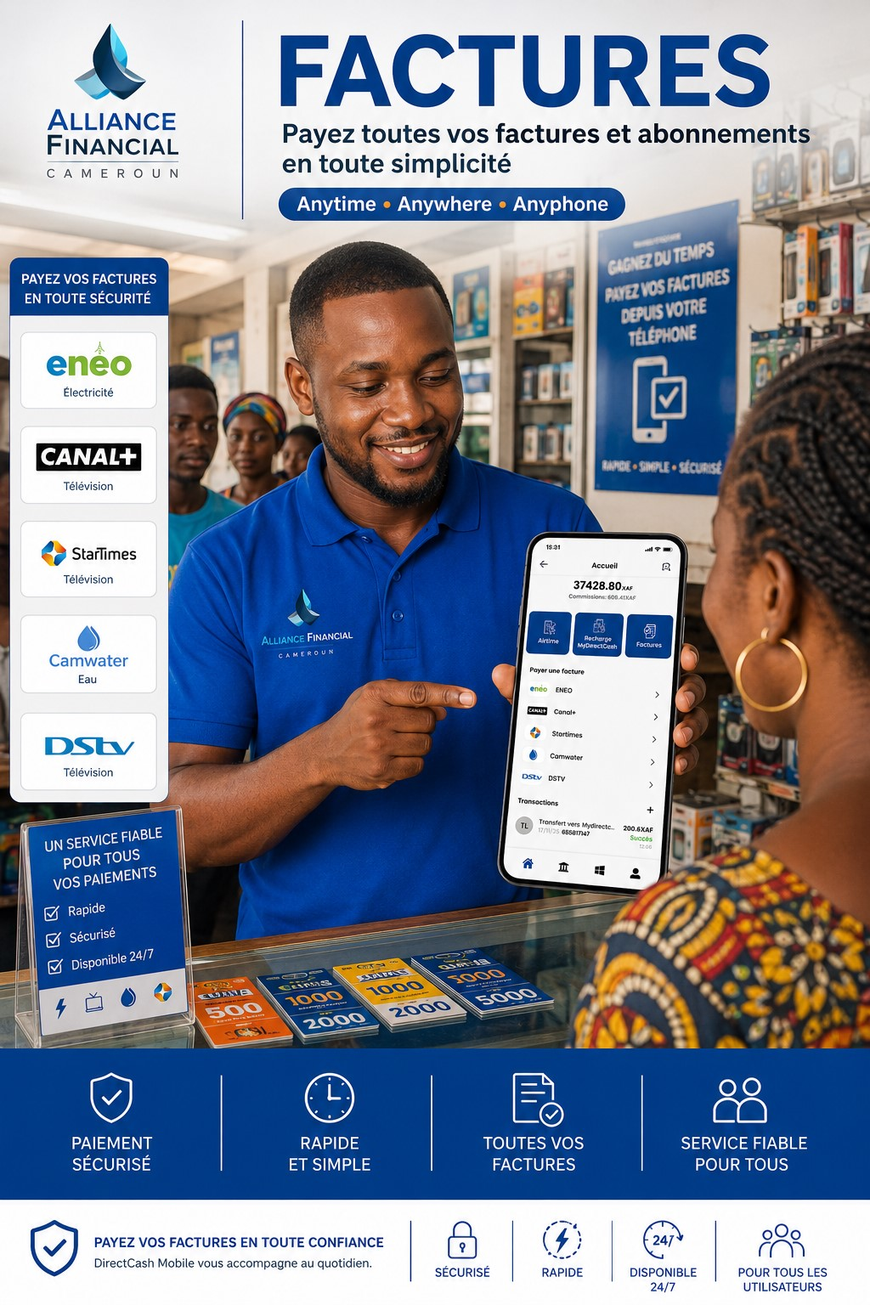
ALLIANCE FINANCIAL
CAMEROUN

1. PrØsentation du service Factures
Le service Factures permet l’utilisateur de payer di Ørents services et abonnements directement depuis DirectCash Mobile.
Ce module est destinØ aux call-boxeurs, commer ants, agents nanciers et utilisateurs DirectCash Mobile qui souhaitent rØgler rapidement une facture pour eux-mŒmes ou pour un client.
Il prend en charge plusieurs fournisseurs tels que ENEO, Canal+, Startimes, Camwater et DSTV.
Toutes les opØrations validØes sont enregistrØes dans l’historique a n de permettre un suivi clair des paiements e ectuØs.

ALLIANCE FINANCIAL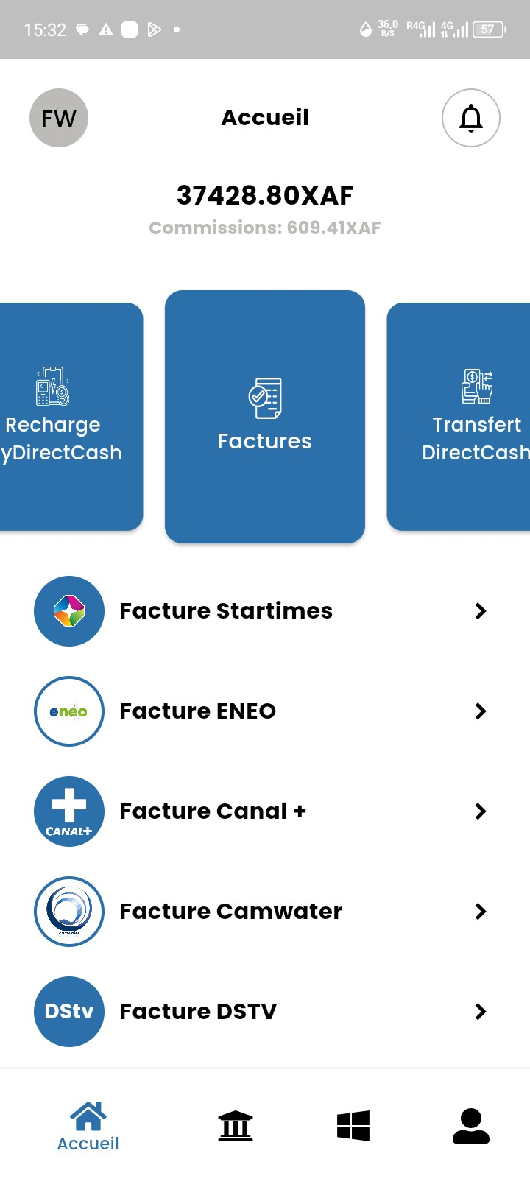
CAMEROUN

2. Description de l’Øcran Factures
L’Øcran Factures prØsente les fournisseurs disponibles et permet d’accØder au formulaire de paiement correspondant au service choisi.
Selon le fournisseur sØlectionnØ, l’utilisateur peut Œtre invitØ saisir une rØfØrence client, un numØro de compteur, un numØro d’abonnØ, une carte ou tout autre identi ant requis.
AprŁs la saisie des informations, l’application a che le montant payer lorsque celui-ci est disponible. L’utilisateur doit ensuite contr ler les informations avant de con rmer l’opØration.
Note
Les informations demandØes peuvent varier selon le fournisseur. Par exemple, une facture ENEO peut nØcessiter une rØfØrence client ou un numØro de contrat, tandis qu’un abonnement TV peut nØcessiter un numØro d’abonnØ ou de carte.

3. Principales zones de l’interface
ALLIANCE FINANCIAL
CAMEROUN
1
Pro l
utilisateur
2
Noti cations
3
Solde
disponible
4
Liste des
fournisseurs
5
Formulaire
de paiement
6
Historique
des paiements

4. Fournisseurs disponibles
Le module Factures regroupe les principaux fournisseurs accessibles depuis DirectCash Mobile.
L’utilisateur doit sØlectionner le fournisseur correspondant au service payer a n d’Øviter

toute erreur de traitement.
4.1 ENEO
Permet de rØgler les factures d’ØlectricitØ partir des informations client demandØes par le fournisseur.
4.3 Startimes
Permet de rØgler un abonnement Startimes en utilisant les informations d’abonnement du client.
4.5 DSTV Permet de payer ou renouveler un abonnement DSTV selon les informa-
4.2 Canal+ Permet de payer ou renouveler un abonnement Canal+ selon le numØro d’abonnØ ou les rØfØrences demandØes.
4.4 Camwater Permet de payer les factures d’eau partir de la rØfØrence client ou du numØro demandØ.
Note
Un fournisseur doit toujours Œtre choisi en fonction de la facture rØelle prØsentØe par le client. Une erreur de fournisseur peut empŒcher l’a chage du montant ou provoquer un paie-

tions d’identi cation du client. ment incorrect.

ALLIANCE FINANCIAL
CAMEROUN

5. ProcØdure de paiement d’une facture
1
Ouvrir
DirectCash Mobile
2
SØlectionner
Factures
3
Choisir le
fournisseur
4
Saisir les
rØfØrences
5
Consulter le
montant
6
Con rmer
le paiement

ALLIANCE FINANCIAL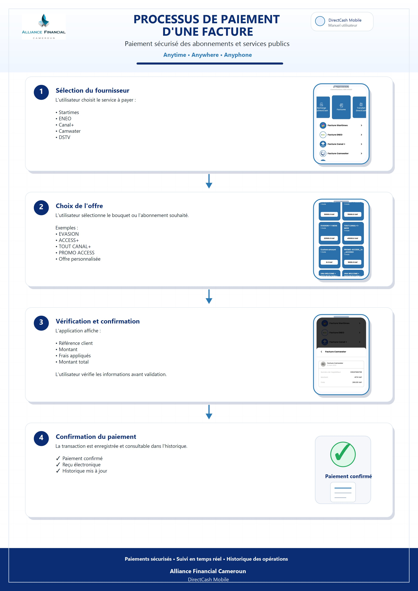
Exemple : un commer ant souhaite rØgler une facture ENEO pour un client. Il sØlectionneCAMEROUN ENEO, saisit la rØfØrence demandØe, vØri e le nom ou les informations retournØes lorsque celles-ci sont a chØes, consulte le montant payer, puis valide l’opØration.
AprŁs con rmation, le paiement appara t dans l’historique avec son statut de traitement.
Important
L’utilisateur doit toujours laisser le client con rmer les informations visibles avant la validation nale, notamment le fournisseur, la rØfØrence et le montant.

6. Consultation de l’historique
L’historique permet l’utilisateur de suivre les paiements de factures rØalisØs depuis son compte.
Il a che notamment :
le fournisseur concernØ;
le type de paiement e ectuØ; la rØfØrence ou l’identi ant utilisØ; la date de l’opØration; le montant payØ; le statut du paiement; l’heure d’enregistrement ou de traitement.
Note
Pour un agent ou un call-boxeur, l’historique constitue une preuve de suivi importante. Il permet de retrouver rapidement une opØration en cas de rØclamation d’un client.

7. VØri cation du statut des paiements
Chaque paiement de facture possŁde un statut qui indique son Øtat de traitement.
En attente ALLIANCE FINANCIALLe paiement est enregistrØ et en cours de traitement.
L’utilisateur doit patienter avant de relancer une opØration identique.CAMEROUN
Le paiement a ØtØ acceptØ et traitØ correctement. L’utilisateur peut informer le client que l’opØration est nalisØe.
SuccŁs
chec
Le paiement n’a pas abouti. L’utilisateur doit vØri er les rØfØrences, le solde disponible ou contacter le support si l’anomalie persiste.
Important
Un paiement en attente ne doit pas Œtre rØpØtØ immØdiatement. L’utilisateur doit d’abord consulter l’historique, vØri er le statut et attendre la con rmation nale.

8. Bonnes pratiques
Important
SØlectionner le fournisseur correspondant la facture prØsentØe;
Saisir correctement la rØfØrence client, le numØro d’abonnØ ou le numØro de compteur;
VØri er le montant a chØ avant validation;
Faire con rmer les informations par le client lorsque l’opØration est rØalisØe pour un tiers;
Consulter l’historique aprŁs chaque paiement;
Conserver les informations utiles de l’opØration en cas de rØclamation; Contacter le support DirectCash Mobile en cas d’Øchec rØpØtØ.

9. Conseils de sØcuritØ
Important
ALLIANCE FINANCIALNe jamais communiquer son mot de passe ou son code de validation;
Ne pas valider une facture dont les informations ne correspondent pas au client;
CAMEROUN
viter de saisir une rØfØrence partir d’une information incomplŁte ou illisible;
VØri er le solde disponible avant d’engager une opØration;
Ne pas rØpØter un paiement tant que le statut prØcØdent n’est pas con rmØ; Se dØconnecter aprŁs utilisation, surtout sur un appareil partagØ; Signaler immØdiatement toute transaction suspecte au support.
Accueil > Manuel utilisateur > Recharge MyDirectCash

Chapitre 08
RECHARGE
MYDIRECTCASH

Approvisionnement sØcurisØ des comptes MyDirectCash
Objectif
la n de cette section, l’utilisateur sera capable d’approvisionner un compte MyDirectCash, de renseigner les informations obligatoires, de vØri er les donnØes saisies, de valider l’opØration et de suivre son statut dans l’historique.
Important
La recharge MyDirectCash permet de crØditer un compte bØnØ ciaire. Avant toute validation, l’utilisateur doit vØri er le numØro de l’expØditeur, le numØro du bØnØ ciaire, le numØro de CNI et le montant de la recharge.
ALLIANCE FINANCIAL
CAMEROUN

ALLIANCE FINANCIAL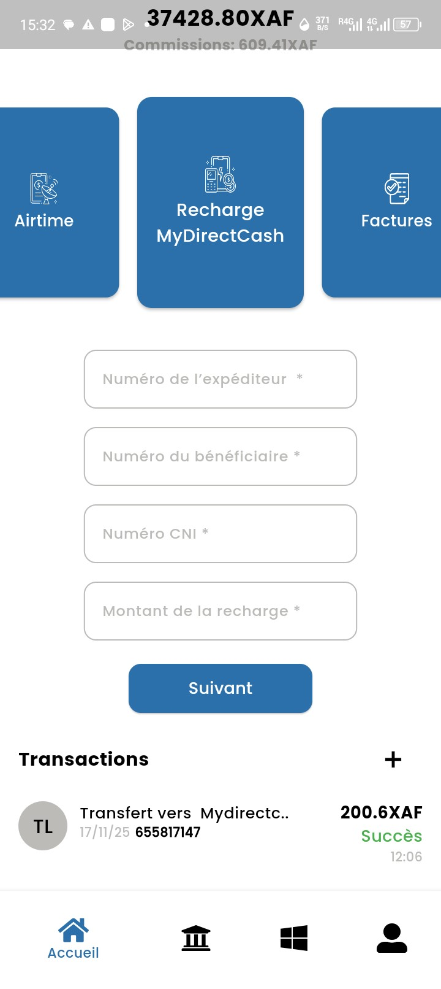
CAMEROUN

1. PrØsentation du module Recharge MyDirectCash
Le module Recharge MyDirectCash permet un agent DirectCash, un call-boxeur, un commer ant, un distributeur ou un utilisateur autorisØ d’approvisionner un compte MyDirectCash.
L’opØration consiste transfØrer des fonds vers un compte bØnØ ciaire partir des informations saisies dans DirectCash Mobile.
Ce service est particuliŁrement utile pour alimenter rapidement un compte MyDirectCash, faciliter les opØrations du client et assurer le suivi des mouvements e ectuØs.
AprŁs validation, les fonds sont crØditØs sur le compte MyDirectCash, la transaction est enregistrØe, l’historique est mis jour et le statut de l’opØration devient consultable.

ALLIANCE FINANCIAL
CAMEROUN

2. Description de l’Øcran Recharge MyDirectCash
L’Øcran Recharge MyDirectCash permet de saisir les informations nØcessaires l’approvisionnement d’un compte bØnØ ciaire.
Il a che les ØlØments de contr le habituels de DirectCash Mobile, notamment le solde principal, les commissions et l’accŁs au module de recharge. Le formulaire de recharge contient notamment :
le numØro de l’expØditeur; le numØro du bØnØ ciaire; le numØro de CNI; le montant de la recharge; le bouton Suivant; l’historique des recharges; le statut des opØrations.
Note
Le bouton Suivant permet de poursuivre l’opØration aprŁs la saisie des informations. L’utilisateur doit relire les champs avant de passer l’Øtape de validation.

3. Principales zones de l’interface
1
Solde
principal
2
Commissions
3
Module Recharge
MyDirectCash
4
Informations
expØditeur
5
Informations
bØnØ ciaire
6
Historique
des recharges
ALLIANCE FINANCIAL
CAMEROUN

ALLIANCE FINANCIAL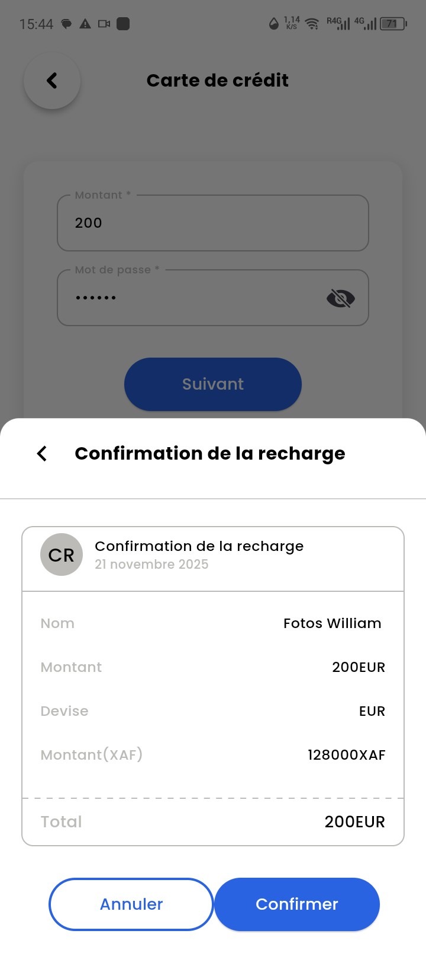
CAMEROUN

4. Informations requises
La recharge MyDirectCash nØcessite la saisie de plusieurs informations obligatoires. Ces donnØes permettent d’identi er l’expØditeur, le bØnØ ciaire et le montant crØditer.
4.1 ExpØdi- 4.2 BØnØ -
teur ciaire 4.3 CNI 4.4 Montant
NumØro de la NumØro du NumØro de Somme crØpersonne ou du compte My- piŁce d’identitØ diter sur le compte qui ini- DirectCash utilisØ pour la compte MyDitie la recharge. approvisionner. tra abilitØ. rectCash.
Important
Une erreur dans le numØro du bØnØ ciaire ou le montant peut entra ner une recharge incorrecte. L’utilisateur doit toujours vØri er les donnØes avec le client avant validation.

5. ProcØdure complŁte de recharge
1
Ouvrir
DirectCash Mobile
2
SØlectionner
Recharge
3
Saisir les
informations
4
VØri er
les donnØes
5
Valider
l’opØration
6
Consulter
le statut
ALLIANCE FINANCIAL
CAMEROUN

ALLIANCE FINANCIAL
La procØdure complŁte comprend les Øtapes suivantes :CAMEROUN
5.1 Saisie des informations : l’utilisateur renseigne le numØro de l’expØditeur, le numØro du bØnØ ciaire, le numØro de CNI et le montant;
5.2 VØri cation des donnØes : l’utilisateur relit les informations et les con rme avec le client;
5.3 Validation de l’opØration : l’utilisateur poursuit l’opØration avec le bouton prØvu, puis con rme la recharge;
5.4 Con rmation de la recharge : les fonds sont crØditØs, la transaction est enregistrØe et l’historique est mis jour.
Important
La validation ne doit intervenir qu’aprŁs con rmation du bØnØ ciaire et du montant.
En cas de doute, l’utilisateur doit interrompre l’opØration et vØri er les informations.

6. Consultation de l’historique
L’historique permet l’utilisateur de suivre les recharges MyDirectCash e ectuØes depuis son compte.
Il a che notamment :
le type d’opØration; la date de la recharge; le numØro de l’expØditeur; le numØro du bØnØ ciaire; le montant crØditØ; le statut de l’opØration; l’heure d’enregistrement ou de traitement.
Note
Pour un agent, un call-boxeur ou un distributeur, l’historique permet de rØpondre rapidement une rØclamation client et de vØri er la bonne exØcution d’une recharge.

ALLIANCE FINANCIAL

7. VØri cation du statut des opØrations_{CAMEROUN}
Chaque recharge MyDirectCash possŁde un statut permettant d’identi er son Øtat de traitement.
La recharge est enregistrØe et en cours de traitement. L’utilisateur doit patienter avant de relancer une opØration similaire.
En attente
Les fonds ont ØtØ crØditØs sur le compte MyDirectCash. L’utilisateur peut informer le client que l’opØration est nalisØe.
SuccŁs
La recharge n’a pas abouti. L’utilisateur doit vØri er les informations saisies, le solde disponible ou contacter le support si le problŁme persiste.
chec
Important
Une recharge en attente ne doit pas Œtre rØpØtØe immØdiatement. L’utilisateur doit consulter l’historique et attendre la con rmation du statut nal.

8. Cas pratique de recharge MyDirectCash
Un client souhaite approvisionner son compte MyDirectCash auprŁs d’un agent ou d’un distributeur.
L’agent ouvre DirectCash Mobile, sØlectionne le module Recharge MyDirectCash, puis saisit le numØro de l’expØditeur, le numØro du bØnØ ciaire, le numØro de CNI et le montant demandØ.
Avant de poursuivre, l’agent relit les informations avec le client. Il vØri e que le numØro bØnØ ciaire correspond bien au compte crØditer et que le montant est exact.
AprŁs validation, le systŁme traite la recharge. Lorsque le statut indique SuccŁs, le compte MyDirectCash du bØnØ ciaire est crØditØ et l’opØration appara t dans l’historique.
Note
La con rmation du statut est indispensable avant d’annoncer au client que les fonds ont ØtØ crØditØs. En cas de statut en attente, l’utilisateur doit patienter et consulterALLIANCE FINANCIAL l’historique.
CAMEROUN

9. Bonnes pratiques
Important
VØri er le numØro de l’expØditeur avant validation;
Contr ler le numØro du bØnØ ciaire avec le client;
Saisir correctement le numØro de CNI;
Con rmer le montant de la recharge avant de poursuivre;
Consulter l’historique aprŁs chaque opØration;
Ne pas rØpØter une recharge tant que le statut prØcØdent n’est pas con rmØ;
Contacter le support DirectCash Mobile en cas d’anomalie ou de rØclamation.

10. Conseils de sØcuritØ
Important
Ne jamais communiquer son mot de passe ou son code de validation;
Ne pas valider une recharge lorsque les informations du client sont incomplŁtes;
ProtØger l’Øcran lors de la saisie des informations sensibles;
Refuser toute opØration suspecte ou rØalisØe pour une personne non identi Øe;
VØri er le statut nal avant de cl turer l’opØration avec le client; Se dØconnecter aprŁs utilisation, surtout sur un appareil partagØ; Signaler immØdiatement toute transaction suspecte au support.

ALLIANCE FINANCIAL
CAMEROUN
Accueil > Manuel utilisateur > Services bancaires

Chapitre 10
SERVICES
BANCAIRES

Services nanciers avancØs proposØs par DirectCash Mobile
Objectif
la n de cette section, l’utilisateur sera capable de rØaliser une prØouverture de compte, d’e ectuer un paiement marchand, de collecter des fonds pour une institution partenaire, de comprendre les informations requises et de valider correctement une opØration bancaire.
Important
Les services bancaires rapprochent les opØrations nanciŁres des clients sur le terrain.
Avant toute validation, l’utilisateur doit vØri er l’identitØ du client, l’institution sØlec-
tionnØe, le montant et les informations saisies.ALLIANCE FINANCIAL
CAMEROUN

ALLIANCE FINANCIAL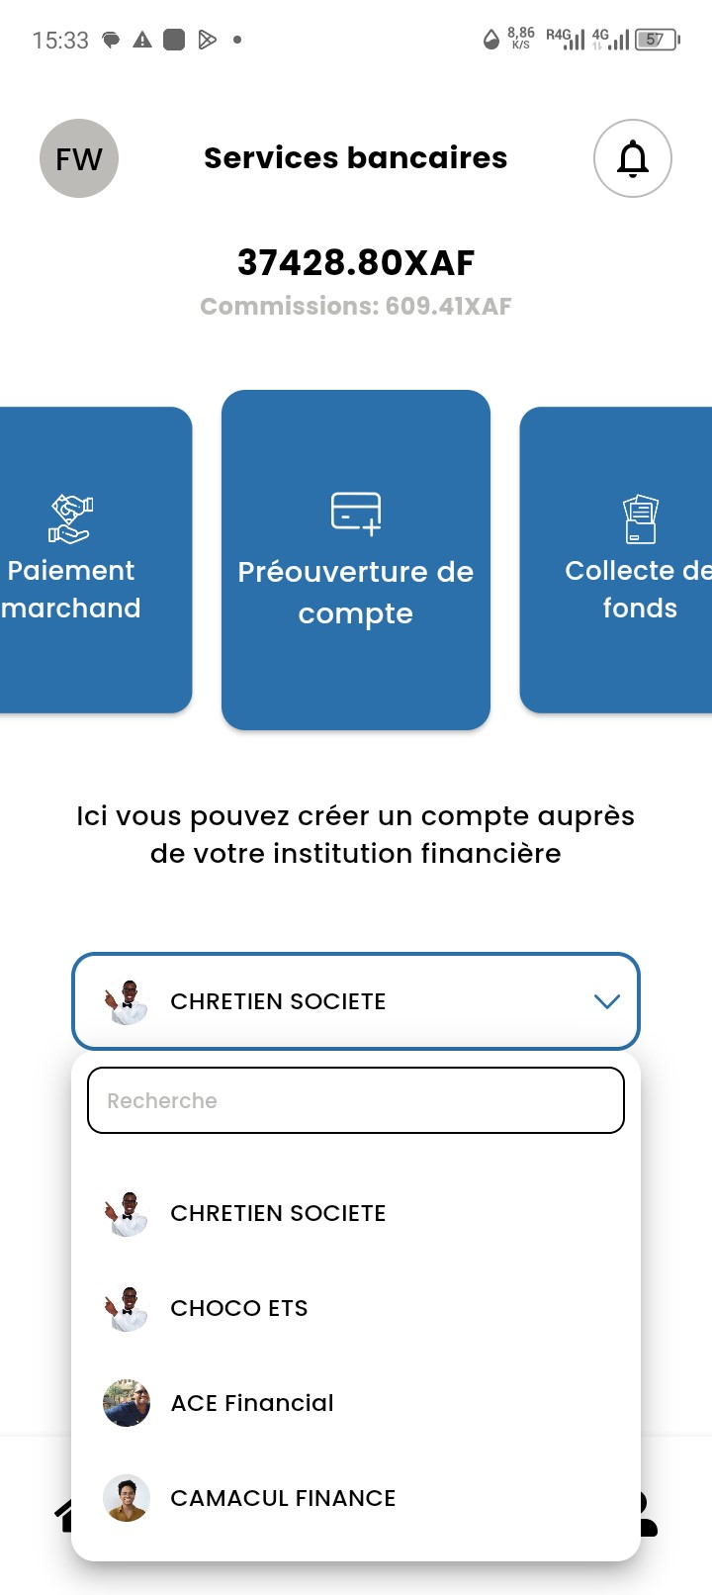
CAMEROUN

1. PrØsentation gØnØrale
Le menu Services Bancaires permet DirectCash Mobile d’Øtendre les services nanciers disponibles auprŁs des Øtablissements partenaires.
Ces fonctionnalitØs rapprochent les services bancaires des populations et permettent la digitalisation des opØrations de terrain.
Elles sont destinØes aux agents DirectCash, call-boxeurs, commer ants, distributeurs et utilisateurs autorisØs qui accompagnent les clients dans leurs opØrations nanciŁres. Les modules disponibles sont : la prØouverture de compte; le paiement marchand; la collecte de fonds.
Note
Les services bancaires doivent Œtre utilisØs uniquement avec les institutions nanciŁres partenaires et conformØment aux procØdures de contr le prØvues.

2. Description des modules
PrØouverture de Paiement mar-
compte chand Collecte de fonds
Permet d’initier l’ou- Permet d’e ectuer un Permet de collecter verture d’un compte paiement auprŁs d’un des fonds pour le auprŁs d’une institu- commer ant a liØ par compte d’une institution nanciŁre parte- QR Code ou saisie tion nanciŁre partenaire. manuelle. naire.

3. Zones principales

ALLIANCE FINANCIAL
CAMEROUN
1
Solde
principal
2
Commissions
3
Services
bancaires
4
PrØouverture
de compte
5
Paiement
marchand
6
Collecte
de fonds

4. PrØouverture de compte
La prØouverture de compte permet un client d’initier l’ouverture d’un compte auprŁs d’une institution nanciŁre partenaire.
L’utilisateur peut sØlectionner l’institution nanciŁre, rechercher un Øtablissement, prØparer les informations du client et transmettre la demande de crØation de compte.

ALLIANCE FINANCIAL
CAMEROUN
4.1 Principales zones

ALLIANCE FINANCIAL
CAMEROUN
L’Øcran permet notamment :
de sØlectionner l’institution nanciŁre; de rechercher un Øtablissement partenaire; de prØparer les informations du client; de valider la demande; de transmettre la demande de crØation de compte.
4.2 Work ow
1
SØlectionner
l’institution
2
Rechercher
l’Øtablissement
3
PrØparer les
informations
4
Valider
la demande
5
Transmettre
au partenaire

ALLIANCE FINANCIAL
CAMEROUN
Important
La prØouverture de compte doit respecter les procØdures KYC de l’institution partenaire. L’utilisateur doit vØri er l’identitØ du client avant toute transmission.

5. Paiement marchand
Le paiement marchand permet d’e ectuer un paiement auprŁs d’un commer ant a liØ.
Deux mØthodes sont possibles : le scan du QR Code et la saisie manuelle.
Les informations gØnØralement demandØes sont le code caisse, le numØro de tØlØphone et le montant de l’opØration.
ALLIANCE FINANCIAL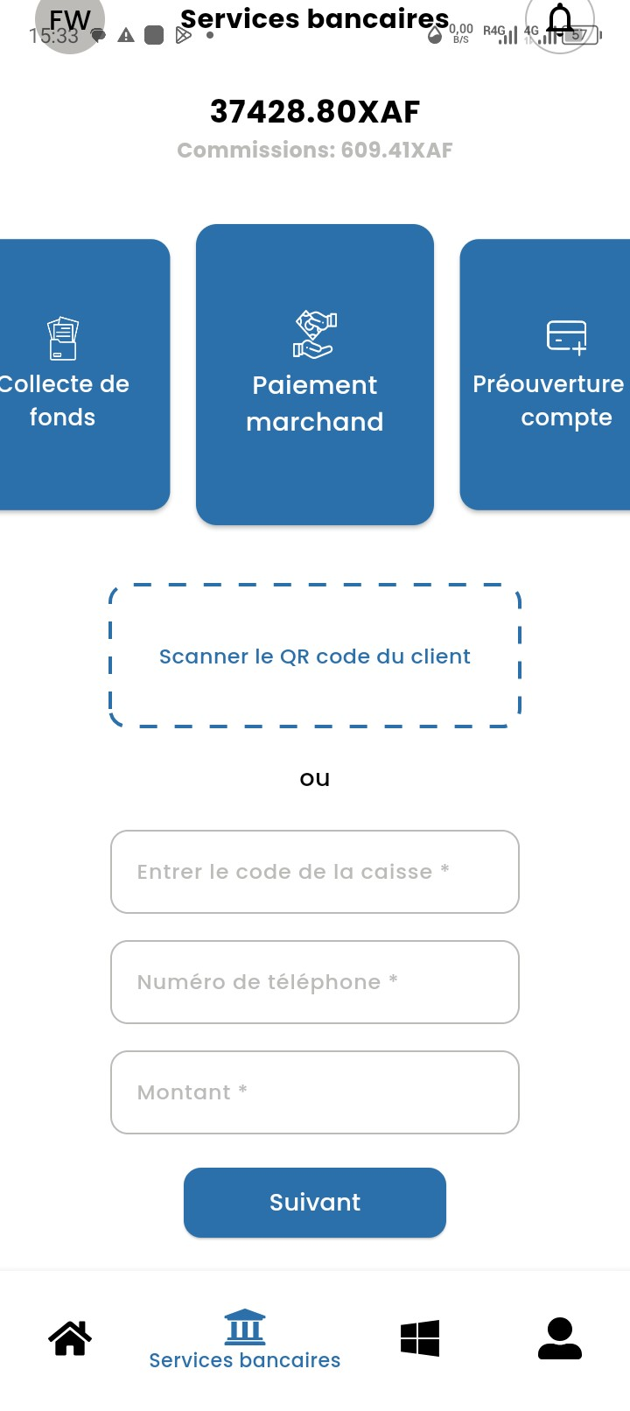
CAMEROUN
5.1 Principales zones

ALLIANCE FINANCIAL
CAMEROUN
L’utilisateur peut :
scanner le QR Code o ciel du commer ant; saisir manuellement le code caisse; vØri er le commer ant a chØ; renseigner le numØro de tØlØphone; saisir le montant; valider puis con rmer le paiement.
5.2 Work ow
1
Scanner QR
ou saisir code
2
VØri er
le commer ant
3
Saisir le
montant
4
Valider
le paiement
5
Recevoir la
con rmation

ALLIANCE FINANCIAL
CAMEROUN
Note
Le QR Code doit provenir du commer ant a liØ. En cas de doute sur l’identitØ du commer ant ou le code caisse, l’utilisateur ne doit pas valider l’opØration.

6. Collecte de fonds
La collecte de fonds permet de collecter des fonds pour le compte d’une institution nanciŁre partenaire.
Les informations demandØes comprennent le numØro client, le numØro de compte bancaire, l’institution nanciŁre et le montant.
ALLIANCE FINANCIAL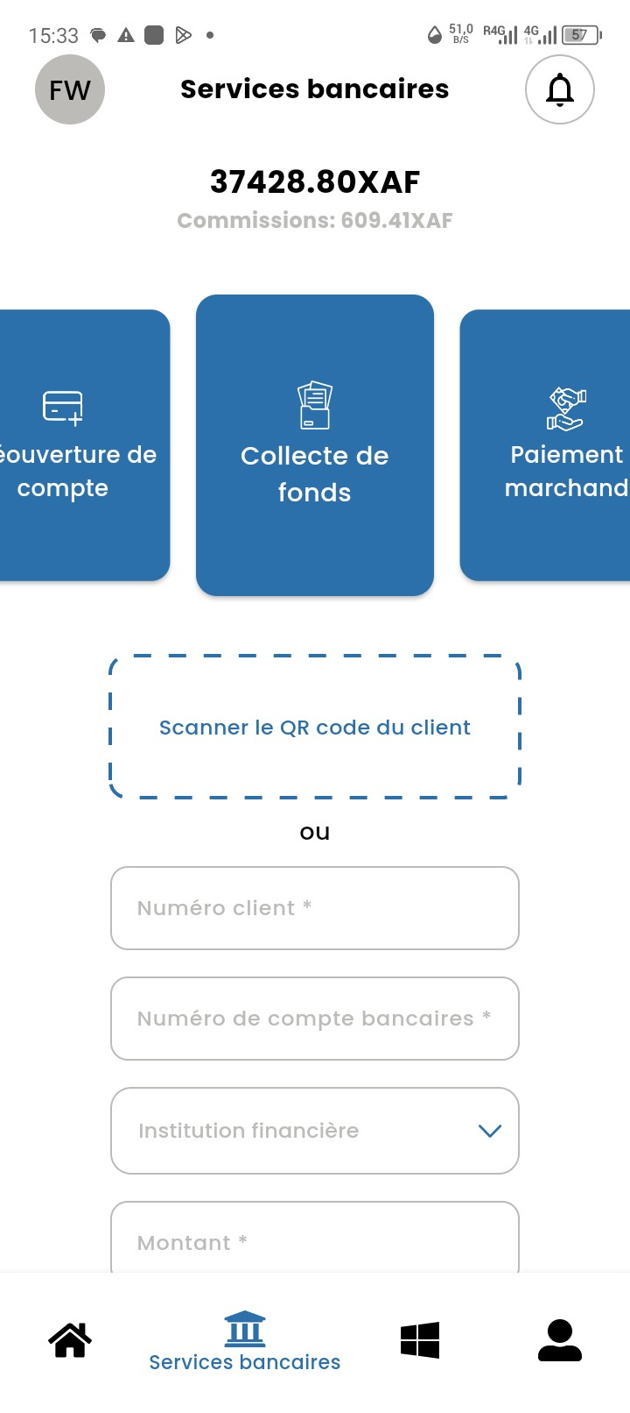
CAMEROUN
6.1 Principales zones

ALLIANCE FINANCIAL
CAMEROUN
L’utilisateur doit :
identi er le client; sØlectionner l’institution nanciŁre; vØri er le numØro de compte bancaire; saisir le montant collecter; valider l’opØration; con rmer l’enregistrement de la collecte.
6.2 Work ow
1
Identi er
le client
2
SØlectionner
l’institution
3
VØri er
le compte
4
Saisir
le montant
5
Valider
la collecte
6
Con rmer
l’opØration

ALLIANCE FINANCIAL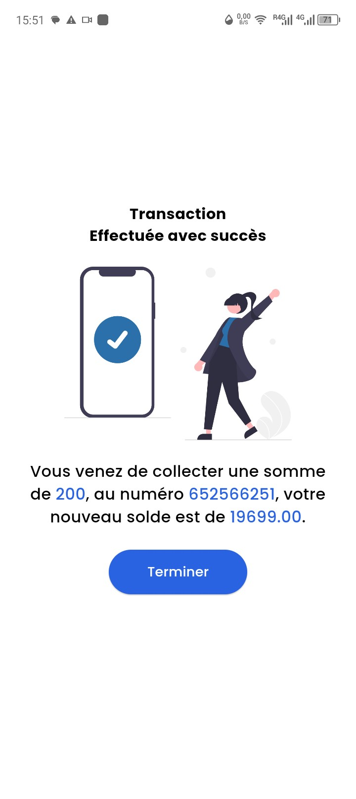
CAMEROUN
Important
La collecte de fonds doit Œtre e ectuØe uniquement pour une institution nanciŁre autorisØe. Le numØro de compte bancaire et le montant doivent Œtre con rmØs avant validation.

7. Cas pratiques
Cas pratique 1 : PrØouverture de compte UFC
Un client souhaite initier l’ouverture d’un compte auprŁs de l’institution UFC. L’utilisateur sØlectionne l’institution, recherche l’Øtablissement, prØpare les informations du client, vØri e son identitØ, puis transmet la demande.
Cas pratique 2 : Paiement chez un commer ant a liØ
Un client souhaite rØgler un achat auprŁs d’un commer ant a liØ. L’utilisateur scanne le QR Code o ciel ou saisit le code caisse, vØri e le commer ant, saisit le numØro de tØlØphone et le montant, puis con rme le paiement.
Cas pratique 3 : Collecte de fonds pour un client bancaire
Un client e ectue un versement pour le compte d’une institution nanciŁre partenaire. L’utilisateur identi e le client, sØlectionne l’institution, vØri e le compte bancaire, saisit le montant,ALLIANCE FINANCIAL puis valide la collecte.

_{Note} CAMEROUN
Chaque cas pratique doit Œtre exØcutØ avec la mŒme rigueur : identi cation du client, vØri cation des informations, validation contr lØe et conservation des preuves de l’opØration.

8. Bonnes pratiques
Important
VØri er les informations avant toute validation;
Contr ler l’identitØ du client;
VØri er le montant saisi;
Utiliser uniquement les institutions autorisØes;
VØri er le commer ant avant un paiement marchand;
Contr ler le numØro de compte bancaire lors d’une collecte;
Conserver les preuves des opØrations;
Consulter l’historique aprŁs chaque opØration.

9. Conseils de sØcuritØ
Important
ALLIANCE FINANCIALNe jamais partager les codes secrets;
VØri er les informations du bØnØ ciaire ou du client;
Utiliser uniquement les QR Codes oCAMEROUNciels;
Respecter les procØdures KYC applicables;
Ne pas valider une opØration lorsque les informations sont incomplŁtes;
Signaler toute anomalie au support DirectCash Mobile;
Se dØconnecter aprŁs utilisation, surtout sur un appareil partagØ.
Accueil > Manuel utilisateur > Administration
Chapitre 11 ADMINISTRATION

Gestion du compte utilisateur, du rØseau DirectCash et des informations de la plateforme
Objectif
la n de cette section, l’utilisateur sera capable d’accØder aux fonctions d’administration, de consulter son historique, de gØrer son rØseau d’agents, d’approvisionner un compte agent, de localiser un point DirectCash, de consulter les grilles tarifaires, de suivre ses commissions, d’obtenir de l’assistance et de partager l’application.
Important
Le menu Administration constitue le centre de gestion du compte utilisateur. Il regroupe des fonctions sensibles liØes au suivi des opØrations, la gestion commerciale, au rØseau
d’agents et aux informations de la plateforme.ALLIANCE FINANCIAL
CAMEROUN

ALLIANCE FINANCIAL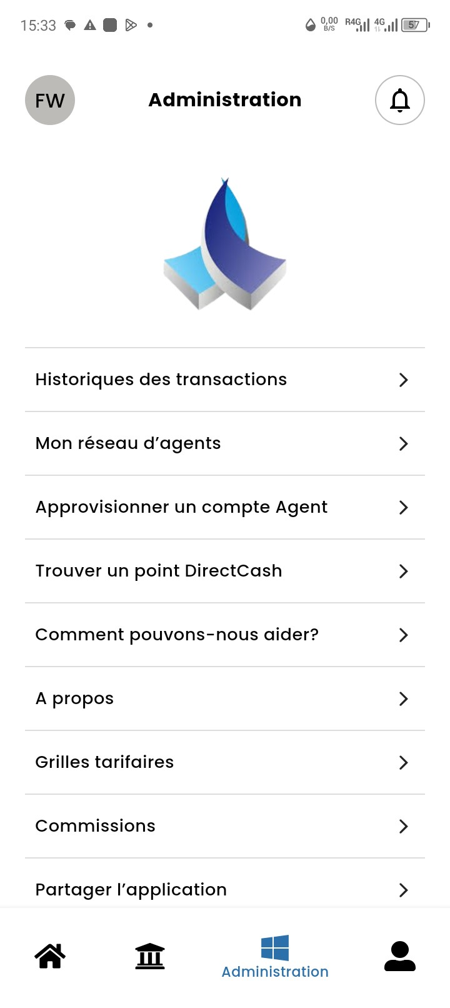
CAMEROUN

1. PrØsentation de l’Øcran Administration
L’Øcran Administration est le centre de gestion utilisateur de DirectCash Mobile.
Il permet d’accØder l’ensemble des fonctions secondaires de l’application, notamment la consultation des historiques, la gestion du rØseau, l’approvisionnement des agents, l’assistance, les grilles tarifaires et le partage de l’application.
Ce menu facilite la supervision des activitØs et permet l’utilisateur de suivre les informations utiles son exploitation quotidienne.

ALLIANCE FINANCIAL
CAMEROUN
Note
L’Øcran Administration ne sert pas uniquement consulter des informations. Certaines options permettent aussi d’e ectuer des actions sensibles, comme l’approvisionnement d’un compte agent.

2. Principales fonctionnalitØs

2.1 Historiques Permet de consulter les opØrations rØalisØes, suivre les mouvements, vØri er les statuts et contr ler les montants.
2.4 Trouver un point DirectCash Permet de localiser un agent, trouver un distributeur ou rechercher un point de service.
2.2 Mon rØseau d’agents Permet de visualiser les agents du rØseau, suivre leur activitØ et consulter les informations associØes.
2.5 Assistance
Permet d’accØder l’assistance, de contacter le support et d’obtenir des informations complØmentaires.
2.3 Approvisionner un agent Permet d’alimenter un compte agent, d’e ectuer des transferts de liquiditØ et d’assurer la continuitØ des opØrations.
2.6 propos
Permet de consulter les informations de l’application, la version installØe et les informations institutionnelles.

ALLIANCE FINANCIAL2.9 Partager l’ap-
2.7 Grilles tari- plication
faires 2.8CAMEROUNCommissions Permet d’envoyer Permet de consulter Permet de consulter l’application un les frais, conna tre les les commissions, tiers, promouvoir coßts des opØrations suivre les gains rØa- DirectCash et faciliet visualiser les tarifs lisØs et vØri er les ter l’adoption de la applicables. revenus gØnØrØs. plateforme.

3. Description des zones de l’Øcran
1
Pro l
utilisateur
2
Noti cations
3
Logo
DirectCash
4
Historique
transactions
5
RØseau
agents
6
Approvisionnement
agent
7
Localisation
DirectCash
8
Assistance
9
Informations
systŁme
10
Tari cation
11
Commissions
12
Partage
application
13
Barre de
navigation
ALLIANCE FINANCIAL
CAMEROUN

ALLIANCE FINANCIAL
CAMEROUN

4. Work ow d’utilisation
1
Ouvrir
Administration
2
Choisir une
fonctionnalitØ
3
AccØder
au module
4
Consulter ou
e ectuer
5
Valider
les actions
6
Retour
l’accueil

ALLIANCE FINANCIAL
CAMEROUN
Note
Certaines fonctionnalitØs sont uniquement consultatives, tandis que d’autres permettent d’engager une action. L’utilisateur doit distinguer les informations consulter des opØrations valider.

5. Bonnes pratiques
Important
Consulter rØguliŁrement l’historique;
VØri er les commissions;
Maintenir les informations
jour;
Contr ler les approvisionnements;
Utiliser les fonctions d’assistance en cas de besoin;
VØri er les grilles tarifaires avant de renseigner un client;
Contr ler les informations du rØseau d’agents.

6. Conseils de sØcuritØ
Important
Ne jamais communiquer les accŁs du compte;
ALLIANCE FINANCIALVØri er les informations avant validation;
Signaler immØdiatement toute anomalie;
Utiliser uniquement l’application oCAMEROUNcielle;
Contr ler les opØrations sensibles;
Se dØconnecter aprŁs utilisation, surtout sur un appareil partagØ; Contacter le support en cas d’activitØ inhabituelle.
Accueil > Manuel utilisateur > Pro l utilisateur

Chapitre 12
PROFIL
UTILISATEUR

Gestion du compte personnel et des paramŁtres utilisateur
Objectif
la n de cette section, l’utilisateur sera capable de consulter son pro l, modi er ses informations, changer son mot de passe, consulter ses donnØes personnelles, modi er la langue de l’application et se dØconnecter en toute sØcuritØ.
Important
Le module Pro l centralise les informations personnelles, les paramŁtres utilisateur, les prØfØrences de l’application et les paramŁtres de sØcuritØ. Ces informations doivent Œtre consultØes et modi Øes avec prudence.
ALLIANCE FINANCIAL
CAMEROUN

ALLIANCE FINANCIAL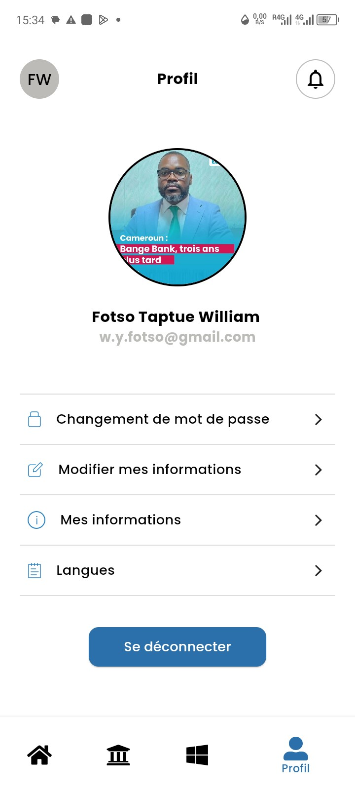
CAMEROUN

1. PrØsentation de l’Øcran Pro l
L’Øcran Pro l constitue le centre de gestion du compte utilisateur DirectCash Mobile.
Il permet l’utilisateur de consulter ses informations personnelles, de modi er certains paramŁtres, de gØrer ses prØfØrences et de sØcuriser l’accŁs son compte.
Cet Øcran est Øgalement utilisØ pour changer le mot de passe, modi er la langue de l’application et fermer correctement la session aprŁs utilisation.

ALLIANCE FINANCIAL
CAMEROUN
Note
Les informations du pro l doivent rester exactes et jour. Elles permettent d’identi er l’utilisateur et de sØcuriser les opØrations rØalisØes dans DirectCash Mobile.

2. Informations du pro l
L’Øcran Pro l a che les informations principales liØes au compte utilisateur. Il prØsente notamment : la photo utilisateur; le nom complet; l’adresse e-mail; les informations de connexion;
les paramŁtres personnels.
La photo et le nom complet permettent d’identi er rapidement l’utilisateur connectØ.
L’adresse e-mail et les informations de connexion facilitent le suivi du compte et peuvent Œtre utilisØes dans certaines procØdures d’assistance.
Les paramŁtres personnels permettent d’adapter l’application l’utilisation quotidienne de l’utilisateur.
Important
L’utilisateur doit vØri er rØguliŁrement les informations a chØes dans son pro l. Toute information incorrecte doit Œtre mise jour selon les procØdures disponibles.

3. Principales fonctionnalitØs
3.2 Modi er mes 3.3 Mes informa3.1 Changement de informations tions
^{mot de passe} Permet de mettre Permet de consulter
Permet de renforcer laALLIANCE FINANCIALjour les donnØes per- les informations ensØcuritØ, modi er les sonnelles, les coordon- registrØes et de vØidenti ants et sØcuri- nØes et les informa- ri er les donnØes du ser l’accŁs au compte. tions utilisateur.CAMEROUN compte.
Note
Les fonctions du prol doivent Œtre utili-
3.5 DØconnexion sØes par le titulaire 3.4 Langues Permet de fermer du compte. Les modi-
Permet de changer la session, protØger cations sensibles ne la langue d’a chage les accŁs et sØcuriser doivent pas Œtre rØaliet d’adapter l’applica- l’utilisation de l’ap- sØes par une personne tion l’utilisateur. plication. non autorisØe.

4. Description des zones de l’Øcran
ALLIANCE FINANCIAL
CAMEROUN
1
Pro l
utilisateur
2
Noti cations
3
Photo
de pro l
4
Nom
complet
5
Adresse
e-mail
6
Changement
mot de passe
7
Modi er mes
informations
8
Mes
informations
9
Langues
10
Bouton
dØconnexion
11
Barre de
navigation
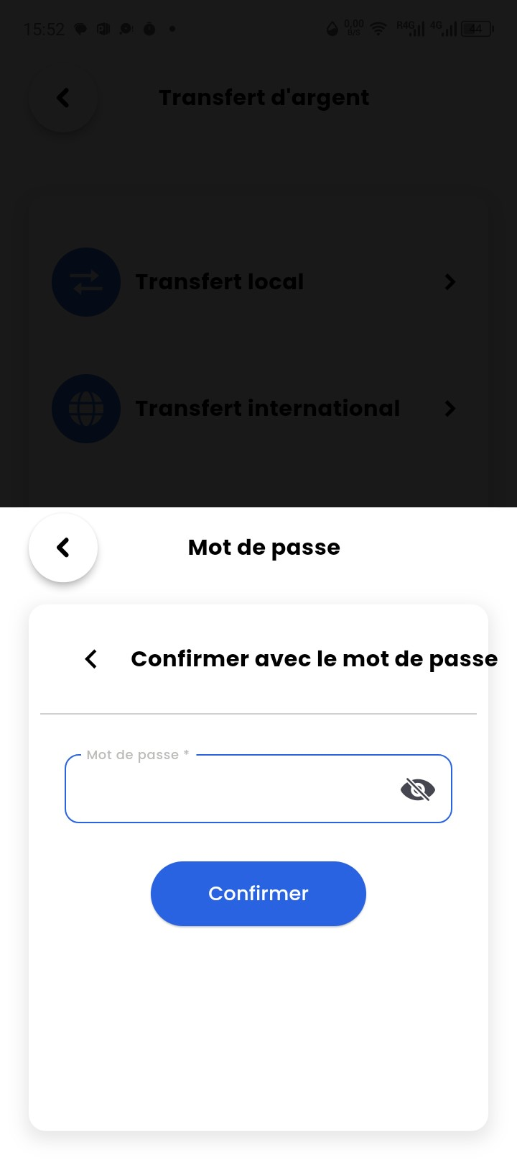
ALLIANCE FINANCIAL
CAMEROUN
. Work ow d’utilisation
5
1
Ouvrir le
menu Pro l
2
Choisir une
fonctionnalitØ
3
Modi er ou
consulter
4
Valider les
modi cations
5
Enregistrer
les changements
6
Continuer ou
se dØconnecter

6. Changement de mot de passe
Le changement de mot de passe permet de renforcer la sØcuritØ du compte utilisateur.
Pour modi er son mot de passe, l’utilisateur accŁde au menu Pro l, choisit l’option de changement de mot de passe, saisit l’ancien mot de passe, renseigne le nouveau mot de passe, con rme ce nouveau mot de passe, puis valide l’opØration.
Le nouveau mot de passe doit Œtre robuste, di cile deviner et di Ørent des anciens mots de passe utilisØs.
Important
Un mot de passe sØcurisØ doit Œtre con dentiel, su samment complexe et connu uniquement du titulaire du compte. Il ne doit jamais Œtre partagØ avec un tiers.

7. Gestion des informations personnelles
La gestion des informations personnelles permet l’utilisateur de consulter, modi er, mettre jour et vØri er les donnØes associØes son compte DirectCash Mobile.
L’utilisateur doit s’assurer que les informations a chØes sont exactes, notamment le nom, l’adresse e-mail et les coordonnØes liØes au compte.
Lorsque des modi cations sont e ectuØes, elles doivent Œtre validØes selon la procØdure prØvue par l’application.

ALLIANCE FINANCIAL
Note
Des informations personnelles incorrectes peuvent compliquer l’assistance, le suivi desCAMEROUN opØrations ou la rØcupØration du compte en cas de problŁme.

8. DØconnexion sØcurisØe
La dØconnexion permet de fermer correctement la session DirectCash Mobile.
L’utilisateur doit se dØconnecter aprŁs utilisation, surtout lorsqu’il utilise un appareil partagØ, un tØlØphone professionnel ou un environnement oø d’autres personnes peuvent accØder l’appareil.
Une session laissØe ouverte peut exposer le compte des consultations non autorisØes ou des opØrations non souhaitØes.
Important
La dØconnexion est une mesure simple mais essentielle. Elle protŁge l’accŁs au compte et rØduit les risques d’utilisation frauduleuse.

9. Bonnes pratiques
Important
Mettre rØguliŁrement ses informations
jour;
Utiliser un mot de passe robuste;
VØri er les informations a
chØes;
Se dØconnecter aprŁs utilisation;
ProtØger son tØlØphone;
Modi er le mot de passe en cas de doute;
Utiliser uniquement l’application o
cielle DirectCash Mobile.

10. Conseils de sØcuritØ
Important
Ne jamais communiquer son mot de passe;
ALLIANCE FINANCIALviter les appareils non sØcurisØs;
Changer rØguliŁrement son mot de passe;
VØri er les connexions suspectes;CAMEROUN Contacter le support en cas d’anomalie;
Ne pas laisser une session ouverte sans surveillance;
Garder le tØlØphone sous contr le pendant l’utilisation.
Accueil > Manuel utilisateur > FAQ

Section pratique
FAQ
QUESTIONS FREQUEMMENT POSEES

RØponses aux principales questions des utilisateurs DirectCash Mobile
Objectif
Cette section a pour objectif d’aider les utilisateurs rØsoudre rapidement les di cultØs les plus courantes rencontrØes lors de l’utilisation de DirectCash Mobile.
Important
Avant de valider une opØration ou de transmettre une demande au support, l’utilisateurdoit vØri er les informations saisies, le solde disponible, la connexion Internet et le statutALLIANCE FINANCIAL
de la transaction dans l’historique.
CAMEROUN
La FAQ rØpond aux interrogations les plus frØquentes concernant l’utilisation de DirectCash Mobile. Elle accompagne les agents, call-boxeurs, commer ants, distributeurs et utilisateurs dans la rØsolution des situations courantes : connexion, transactions en attente, historique, commissions, transferts, retraits, paiement marchand, pro l et assistance.
Note
Les rØponses ci-dessous constituent un premier niveau d’assistance. Si la di cultØ persiste aprŁs vØri cation, l’utilisateur doit contacter le support DirectCash ou son responsable rØseau.

1. Questions frØquentes
Q1. Je n’arrive pas me connecter DirectCash Mobile.
L’utilisateur doit d’abord vØri er que le numØro utilisØ est correct et que le mot de passe saisi correspond bien son compte DirectCash Mobile.
Il doit ensuite vØri er la connexion Internet, redØmarrer l’application, puis refaire une tentative de connexion. Si le problŁme persiste, il est recommandØ de contacter le support DirectCash a n de vØri er l’Øtat du compte.
Q2. J’ai oubliØ mon mot de passe.
L’utilisateur doit utiliser la procØdure de rØinitialisation prØvue par DirectCash Mobile ou contacter un support agrØØ.
Pour protØger le compte, une vØri cation de l’identitØ peut Œtre demandØe avant toute rØinitialisation. Cette Øtape permet de s’assurer que la demande provient bien du titulaire du compte.
Q3. Pourquoi ma transaction est-elle en attente?
Une transaction peut rester en attente lorsqu’une vØri cation rØseau, une validation opØrateur ou un dØlai de traitement est en cours.ALLIANCE FINANCIAL
Dans certains cas, le systŁme peut Øgalement vØri er la liquiditØ disponible avant de naliser l’opØration. L’utilisateur doit consulter l’historique et patienter quelques instants avant de relancer une nouvelle opØration.^{CAMEROUN}
Q4. Pourquoi ma transaction a-t-elle ØchouØ?
Une transaction peut Øchouer en cas de solde insu sant, d’informations incorrectes, d’erreur rØseau ou d’indisponibilitØ momentanØe du service.
L’utilisateur doit vØri er le numØro, le montant, le fournisseur ou le bØnØ ciaire, puis contr ler son solde avant de refaire l’opØration. Si l’Øchec se rØpŁte, il doit contacter le support.
Q5. Comment consulter mon historique?
L’utilisateur ouvre le module concernØ, puis consulte la section Transactions ou Historique.
Il peut y vØri er les opØrations rØalisØes, les montants, les dates et les statuts associØs. Cette consultation est utile pour contr ler une opØration rØcente ou rØpondre une rØclamation client.
Q6. Comment consulter mes commissions?
L’utilisateur ouvre le menu Administration, sØlectionne Commissions, puis consulte les gains disponibles.
Cette fonction permet aux agents, commer ants et distributeurs de suivre les revenus gØnØrØs par leurs opØrations DirectCash Mobile.
Q7. Comment approvisionner un compte agent?
L’utilisateur ouvre Administration, sØlectionne Approvisionner un compte Agent, puis suit les instructions a chØes l’Øcran.
Avant validation, il doit contr ler le compte concernØ, le montant et les informations de l’agent a n d’Øviter toute erreur d’approvisionnement.
Q8. Comment localiser un point DirectCash?
L’utilisateur ouvre Administration, choisit Trouver un point DirectCash, puis autorise la gØolocalisation si l’application le demande.
Cette fonction permet de rechercher un agent, un distributeur ou un point de service DirectCash proche de l’utilisateur.
Q9. Comment e ectuer un paiement marchand?ALLIANCE FINANCIAL
L’utilisateur peut scanner le QR Code du marchand ou saisir le code caisse, selon le mode proposØ. CAMEROUN
Il doit ensuite vØri er le montant, contr ler les informations du marchand, puis valider l’opØration. AprŁs con rmation, le paiement est enregistrØ dans l’historique.
Q10. Comment e ectuer une recharge MyDirectCash?
L’utilisateur saisit les informations demandØes, notamment le numØro de l’expØditeur, le numØro du bØnØ ciaire, le numØro de CNI et le montant de la recharge.
Avant validation, il doit vØri er le bØnØ ciaire et le montant. Une fois con rmØe, la recharge est enregistrØe et le statut devient consultable dans l’historique.
Q11. Comment rØaliser un transfert DirectCash?
L’utilisateur choisit Transfert Local ou Transfert International, puis renseigne les informations demandØes.
Il doit vØri er les donnØes de l’expØditeur, du bØnØ ciaire, le numØro de CNI, le montant et le code secret avant con rmation. AprŁs validation, un Direct Code peut Œtre gØnØrØ pour permettre au bØnØ ciaire de rØcupØrer les fonds.
Q12. Comment e ectuer un retrait DirectCash?
L’utilisateur saisit le Direct Code, entre le code secret, puis con rme l’opØration. Le systŁme vØri e les informations avant d’exØcuter le retrait. L’utilisateur doit toujours contr ler le montant, le statut et l’enregistrement de l’opØration dans l’historique.
Q13. Comment changer la langue de l’application?
L’utilisateur ouvre le menu Pro l, sØlectionne Langues, puis choisit la langue souhaitØe. Le changement de langue permet d’adapter l’application aux prØfØrences de l’utilisateur et d’amØliorer le confort d’utilisation.
Q14. Comment modi er mes informations personnelles?
L’utilisateur ouvre le menu Pro l, sØlectionne Modi er mes informations, puis met jour les donnØes autorisØes.
AprŁs modi cation, il doit vØri er les informations saisies et valider les changements. Les donnØes du pro l doivent rester exactes pour faciliter l’identi cation et le suivi du compte.
Q15. Comment contacter le support DirectCash?
L’utilisateur ouvre le menuALLIANCE FINANCIALAdministration, sØlectionne Comment pouvons-nous aider?, puis contacte l’assistance selon les options disponibles.
Il doit fournir des informations claires : module concernØ, date de l’opØration, montant,CAMEROUN statut a chØ et rØfØrence de transaction si elle est disponible.

2. Bonnes pratiques d’utilisation
Pour utiliser DirectCash Mobile dans de bonnes conditions, l’utilisateur doit adopter des rØ exes simples et rØguliers :
Ne jamais communiquer son mot de passe.
VØri er chaque transaction avant validation.
Mettre l’application jour.
Utiliser uniquement l’application o cielle.
Conserver les preuves de transaction.
Signaler immØdiatement toute anomalie.
Important
Toute opØration validØe avec des informations incorrectes peut entra ner un retard de traitement, un Øchec ou une rØclamation. Les informations doivent toujours Œtre contr lØes avant con rmation.
Note
En cas de doute, il est prØfØrable de suspendre l’opØration et de demander une vØri cation au support DirectCash ou au responsable rØseau avant de poursuivre.

3. Message nal
DirectCash Mobile est con u pour o rir des services nanciers rapides, ables et sØcurisØs. En cas de di cultØ, les utilisateurs sont invitØs contacter le support DirectCash ou leur responsable rØseau a n d’obtenir une assistance adaptØe.

ALLIANCE FINANCIAL
CAMEROUN
Accueil > Manuel utilisateur > Bonnes pratiques d’utilisation

Section pratique
BONNES PRATIQUES
D’UTILISATION

Recommandations pour une utilisation sØcurisØe et e cace de DirectCash Mobile
Objectif
Cette section vise sensibiliser les utilisateurs aux comportements recommandØs a n de garantir la sØcuritØ des opØrations, la protection des comptes, la abilitØ des transactions, la conformitØ des opØrations et une expØrience utilisateur optimale.
Important
Les bonnes pratiques prØsentØes dans cette section doivent Œtre appliquØes par tous les utilisateurs DirectCash Mobile : agents, distributeurs, commer ants, collecteurs, call-ALLIANCE FINANCIAL boxeurs et utilisateurs naux.
CAMEROUN
DirectCash Mobile permet de rØaliser des opØrations nanciŁres rapides et ables. Pour conserver ce niveau de qualitØ, chaque utilisateur doit adopter des rØ exes de vØri cation, de con dentialitØ et de prudence chaque Øtape de son utilisation.
Note
Une opØration bien contr lØe avant validation rØduit les risques d’erreur, de rØclamation client et de traitement prolongØ par le support.

1. Protection du compte utilisateur
Le compte DirectCash Mobile donne accŁs des services nanciers sensibles. Il doit Œtre protØgØ avec la mŒme attention qu’un compte bancaire ou un portefeuille Ølectronique.
Recommandations essentielles
Utiliser un mot de passe robuste, di cile deviner et di Ørent des autres mots de passe personnels.
Ne jamais partager ses identi ants avec un client, un collŁgue, un proche ou un tiers.
Modi er rØguliŁrement son mot de passe, surtout en cas de doute ou d’utilisation sur un appareil inhabituel.
ProtØger son tØlØphone par code, schØma, empreinte digitale ou reconnaissance biomØtrique.
Se dØconnecter aprŁs utilisation, notamment dans un point de vente, une agence, un commerce ou un environnement partagØ.
Un utilisateur qui protŁge correctement son compte limite les risques d’accŁs non autorisØ, d’opØration frauduleuse et de perte de contr le sur ses activitØs DirectCash Mobile.

2. SØcurisation des transactions
Chaque transaction doit Œtre vØri Øe avant validation. Une simple erreur de montant, de
numØro ou de bØnØ ciaire peut entra ner un traitement incorrect ou une rØclamation.ALLIANCE FINANCIAL
VØri er les montants avant validation.CAMEROUN
VØri er les informations du bØnØ ciaire ou du fournisseur.
Contr ler les frais a chØs avant de con rmer l’opØration.
Lire attentivement les Øcrans de con rmation.
Conserver les preuves des transactions : re u, rØfØrence, capture autorisØe ou notication.
Pour les agents, commer ants et distributeurs, cette vØri cation est particuliŁrement importante car elle protŁge la fois l’utilisateur, le client et le rØseau DirectCash.

3. Gestion des recharges et approvisionnements
Les opØrations de recharge et d’approvisionnement permettent de dØplacer des fonds vers un compte, un agent ou un bØnØ ciaire. Elles doivent Œtre rØalisØes avec mØthode.
VØri er le solde disponible avant de lancer l’opØration.
Contr ler les informations de l’expØditeur.
Contr ler les informations du bØnØ ciaire.
viter les saisies prØcipitØes, surtout en pØriode d’a uence. VØri er les statuts aprŁs validation dans l’historique.
Lorsque le statut a che En attente, l’utilisateur doit patienter et consulter l’historique avant de rØpØter l’opØration. Une double saisie peut crØer une confusion dans le suivi.

4. Utilisation des services bancaires
Les services bancaires exigent une attention particuliŁre, car ils impliquent l’identi cation des clients, le respect des procØdures et la conformitØ des opØrations.
Respecter les procØdures KYC dØ nies par DirectCash et ses partenaires.
VØri er l’identitØ des clients avant toute opØration sensible.
Contr ler les documents prØsentØs et leur cohØrence avec les informations saisies. ALLIANCE FINANCIALUtiliser uniquement les Øtablissements partenaires et les parcours o ciels. Respecter les plafonds autorisØs pour les opØrations concernØes.
CAMEROUN
En cas d’information incohØrente ou de document douteux, l’utilisateur doit suspendre l’opØration et demander une vØri cation au responsable habilitØ.

5. Gestion du rØseau d’agents
La gestion du rØseau d’agents permet de suivre les activitØs, les approvisionnements et la disponibilitØ opØrationnelle des points DirectCash.
VØri er les opØrations d’approvisionnement avant validation.
Contr ler rØguliŁrement les soldes des agents.
Suivre les activitØs du rØseau a n d’identi er les anomalies ou les interruptions.
Signaler immØdiatement toute opØration inhabituelle, tout Øcart de solde ou toute activitØ suspecte.
Un suivi rØgulier du rØseau amØliore la qualitØ du service, rØduit les interruptions et facilite la prise en charge des demandes clients.

6. Utilisation des QR Codes
Les QR Codes facilitent les paiements et l’identi cation rapide d’un marchand ou d’un point de service. Ils doivent cependant Œtre utilisØs avec prudence.
Scanner uniquement les QR Codes o ciels fournis par DirectCash ou par un partenaire autorisØ.
VØri er l’identitØ du commer ant avant validation.
Contr ler les montants a chØs avant de con rmer le paiement.
Refuser les QR Codes suspects, modi Øs, masquØs ou prØsentØs hors du cadre o ciel.
Si les informations a chØes aprŁs le scan ne correspondent pas au commer ant ou au montant attendu, l’utilisateur ne doit pas valider l’opØration.

7. Utilisation d’un appareil mobileALLIANCE FINANCIAL
Le tØlØphone utilisØ pour DirectCash Mobile doit rester sØcurisØ,_{CAMEROUN} jour et rØservØ un usage ma trisØ. Un appareil mal protØgØ peut exposer le compte des risques importants.
Maintenir le tØlØphone jour a n de bØnØ cier des correctifs de sØcuritØ.
Installer uniquement les versions o cielles de l’application.
viter les rØseaux Wi-Fi non sØcurisØs pour les opØrations sensibles.
E ectuer rØguliŁrement des sauvegardes utiles selon les rŁgles autorisØes par l’organisation.
L’utilisateur doit Øgalement Øviter d’installer des applications inconnues ou non vØri Øes sur le tØlØphone utilisØ pour les opØrations DirectCash Mobile.

8. Bonnes pratiques de sØcuritØ
Important
Ne jamais communiquer son mot de passe.
Ne jamais partager son code secret.
Ne jamais laisser son tØlØphone sans surveillance.
Signaler immØdiatement toute opØration suspecte.
VØri er chaque transaction avant validation.
Contacter le support en cas de doute.
Ces rŁgles doivent Œtre appliquØes en permanence. Elles constituent la base de la protection du compte utilisateur et de la sØcuritØ des opØrations DirectCash Mobile.

9. Erreurs Øviter
Certaines habitudes peuvent crØer des risques opØrationnels ou de sØcuritØ. L’utilisateur doit notamment Øviter les comportements suivants :

ALLIANCE FINANCIAL
Valider sans vØri er les informations a chØes.
Utiliser un mot de passe faible ou facile^{CAMEROUN}deviner.
PrŒter son tØlØphone une personne non autorisØe.
Ignorer les noti cations systŁme ou les alertes de sØcuritØ.
E ectuer des opØrations pour des tiers non identi Øs. NØgliger les con rmations de transaction.
Note
Une validation doit toujours Œtre prØcØdØe d’une vØri cation complŁte : montant, bØnØ ciaire, frais, statut attendu et cohØrence de l’opØration.

10. Message de cl ture
Le respect de ces bonnes pratiques contribue garantir la sØcuritØ des utilisateurs, la abilitØ des opØrations et la qualitØ du service DirectCash Mobile. Chaque utilisateur est responsable de la protection de son compte et de la conformitØ des opØrations qu’il rØalise.

ALLIANCE FINANCIAL
CAMEROUN
Accueil > Manuel utilisateur > Support client

Section pratique
SUPPORT
CLIENT

Assistance et accompagnement des utilisateurs DirectCash Mobile
Objectif
Cette section a pour objectif de prØsenter aux utilisateurs les di Ørents moyens d’obtenir une assistance en cas de di cultØ lors de l’utilisation de DirectCash Mobile. L’utilisateur doit comprendre comment obtenir de l’aide, quand contacter le support, quelles informations prØparer avant une rØclamation, comment accØlØrer le traitement de sa demande et quelles bonnes pratiques appliquer pour signaler un incident.
Important
Le Support Client DirectCash Mobile accompagne les utilisateurs dans la rØsolution des diALLIANCE FINANCIALcultØs rencontrØes sur l’application. Pour faciliter le traitement, toute demande doit Œtre claire, complŁte et transmise via les canaux o ciels.
CAMEROUN
Image
intØgrer
images/support-client-professionnel.png
Agent support DirectCash, utilisateur Direct-
Cash Mobile, assistance tØlØphonique, WhatsApp
Business, e-mail et centre de support moderne.
Le Support Client constitue le point d’accompagnement des agents, commer ants, distributeurs, collecteurs et utilisateurs DirectCash Mobile. Il permet d’obtenir une assistance en cas d’incident, de di cultØ technique, de rØclamation transactionnelle ou de besoin d’information sur l’utilisation de la plateforme.
Note
Avant de contacter le support, il est recommandØ de consulter l’historique, de vØri er le statut de l’opØration et de rassembler les informations utiles au traitement de la demande.

1. PrØsentation du Support Client
Le Support Client DirectCash Mobile est le service chargØ d’accompagner les utilisateurs dans l’utilisation quotidienne de l’application.
Il intervient pour rØsoudre les incidents, apporter une assistance technique, traiter les rØclamations et amØliorer l’expØrience utilisateur. Il peut Œtre sollicitØ lorsqu’un utilisateur rencontre une di cultØ dans un module, constate une anomalie sur une opØration ou souhaite obtenir une orientation sur une procØdure.
R le du Support Client
Accompagner les utilisateurs dans l’utilisation de DirectCash Mobile. RØsoudre les incidents signalØs.
ALLIANCE FINANCIALApporter une assistance technique.
Traiter les rØclamations liØes aux opØrations.
Contribuer l’amØlioration de l’expØrience utilisateur.CAMEROUN
2. Quand contacter le support?
L’utilisateur doit contacter le support lorsqu’il ne parvient pas rØsoudre une di cultØ aprŁs les vØri cations de base : connexion Internet, informations saisies, solde disponible, statut dans l’historique et redØmarrage de l’application.

Impossible de se connecter.
Mot de passe oubliØ.
Transaction bloquØe.
Transaction en attente prolongØe.
chec d’une opØration.
Solde incorrect.
Commission manquante.
ProblŁme de synchronisation.
Erreur systŁme.
Compte bloquØ.
Suspicion de fraude.
Di
cultØ liØe aux services bancaires.
Pour les incidents sensibles, notamment les suspicions de fraude ou les opØrations non recon-
nues, l’utilisateur doit signaler la situation immØdiatement a n de limiter les risques.

3. InformationsALLIANCE FINANCIALfournir
Une demande complŁte permet au support d’identi er rapidement le dossier, de vØri er l’opØration concernØe et d’orienter la rØclamation vers le bon niveau de traitement.CAMEROUN
Nom complet.
NumØro de tØlØphone.
Identi ant utilisateur.
NumØro ou rØfØrence de transaction.
Date de l’opØration.
Montant concernØ.
Service utilisØ.
Capture d’Øcran si possible.
Description dØtaillØe du problŁme.
Ces informations Øvitent les Øchanges rØpØtØs et accØlŁrent l’analyse. Elles permettent Øgalement de distinguer une erreur de saisie, un problŁme rØseau, un incident technique ou une rØclamation transactionnelle.

4. Processus de traitement d’une rØclamation
Le traitement d’une rØclamation suit un parcours organisØ a n d’assurer la tra abilitØ de la demande et la qualitØ de la rØponse apportØe l’utilisateur.
tape 1 : Signalement du problŁme
L’utilisateur contacte le support et dØcrit la di cultØ rencontrØe.
tape 2 : Enregistrement de la demande
La rØclamation est enregistrØe avec les informations disponibles.
tape 3 : Analyse du dossier
Le support vØri e la nature du problŁme et les ØlØments transmis.
tape 4 : VØri cation technique
Les donnØes techniques ou transactionnelles sont contr lØes.
ALLIANCE FINANCIALtape 5 : RØsolution ou escalade
Le dossier est rØsolu ou transmis une Øquipe spØcialisØe.
CAMEROUN
tape 6 : Retour l’utilisateur
L’utilisateur re oit une rØponse ou une orientation adaptØe.

5. Bonnes pratiques lors d’une rØclamation
Pour faciliter le traitement d’une rØclamation, l’utilisateur doit adopter une communication prØcise et Øviter les demandes incomplŁtes ou rØpØtØes.
Fournir des informations exactes.
Conserver les re us.
Conserver les captures d’Øcran utiles.
Signaler rapidement les incidents.
Ne pas e ectuer plusieurs rØclamations identiques.
Respecter les dØlais de traitement communiquØs.
Note
Une seule rØclamation complŁte est plus e cace que plusieurs signalements incomplets. Elle permet au support de suivre le dossier sans confusion.

6. SØcuritØ et con dentialitØ
Important Le support ne demande jamais le mot de passe.
ALLIANCE FINANCIALLe support ne demande jamais le code secret.
Le support ne demande jamais les codes OTP.
Les informations con dentielles doivent rester privØes.CAMEROUN
Les Øchanges doivent Œtre rØalisØs uniquement via les canaux o ciels.
Si une personne demande un mot de passe, un code secret ou un code OTP en se prØsentant comme support DirectCash, l’utilisateur doit interrompre l’Øchange et signaler immØdiatement la situation par un canal o ciel.

7. Canaux de support
Les coordonnØes o cielles peuvent Œtre complØtØes dans le tableau ci-dessous lors de la nalisation du manuel ou selon les canaux validØs par Alliance Financial Cameroun.

CoordonnØes o cielles renseigner
Type de support

......................................................... Assistance tØlØphonique
.........................................................
WhatsApp Business
......................................................... Adresse e-mail
......................................................... RØseau d’agents
......................................................... Agence partenaire
.........................................................
Support technique
Note
Les utilisateurs doivent privilØgier les canaux o ciels communiquØs par DirectCash
Mobile ou Alliance Financial Cameroun.ALLIANCE FINANCIAL
CAMEROUN

8. Temps de traitement
Les dØlais de traitement peuvent varier selon la nature du dossier, les informations fournies et le niveau de vØri cation nØcessaire.
Demande simple : orientation, information gØnØrale ou assistance d’utilisation.
RØclamation transactionnelle : vØri cation d’une opØration, d’un statut, d’un montant ou d’une rØfØrence.
Incident technique : analyse d’une erreur applicative, d’un problŁme de synchronisation ou d’un blocage.
VØri cation de compte : contr le d’identitØ, statut du compte ou accŁs utilisateur.
Escalade technique : transmission aux Øquipes spØcialisØes lorsque le dossier nØcessite une analyse approfondie.
Plus le dossier est documentØ, plus le support peut l’analyser e cacement. Les demandes incomplŁtes peuvent nØcessiter des Øchanges supplØmentaires et prolonger le dØlai de traitement.

9. Questions frØquentes sur le support
Pourquoi ma demande est-elle en cours d’analyse?
La demande peut nØcessiter une vØri cation transactionnelle, technique ou administrative. Le statut en cours d’analyse signi e que le dossier est pris en charge.
Comment suivre ma rØclamation?
L’utilisateur doit conserver la rØfØrence de sa demande et contacter le support via le mŒme canal o ciel en rappelant les informations du dossier.
Comment transmettre une capture d’Øcran?
La capture doit montrer uniquement les informations utiles au traitement : message d’erreur, statut, rØfØrence, date ou montant. Elle ne doit jamais contenir de mot de passe, code secret ou code OTP.

ALLIANCE FINANCIAL
Puis-je annuler une rØclamation?
Oui, si la situation est rØsolue avant traitement complet. L’utilisateur doit informer le_{CAMEROUN} support a n que le dossier soit mis jour.
Comment savoir que mon problŁme est rØsolu?
Le support communique un retour l’utilisateur ou l’oriente vers la vØri cation du statut dans l’application. Pour une transaction, l’historique doit Œtre consultØ a n de con rmer l’Øtat nal.

10. Message de cl ture
Le Support Client DirectCash Mobile est engagØ fournir une assistance rapide, professionnelle et sØcurisØe a n de garantir la satisfaction des utilisateurs et la continuitØ des services nanciers proposØs par la plateforme.

